PEDRO FRANCK MINELLA

Efeitos dos Choques do Preço do Petróleo sobre a Inflação no Brasil: Evidências via Combustíveis, Petrobras, VAR e Local Projections entre 2003 e 2026
Trabalho de Conclusão de Curso apresentado como requisito para obtenção do título de Bacharel em Ciências Econômicas pelo Ibmec-DF
Orientador: Silvio Costa
Coordenador: Frederico Dias

Brasília/DF
2026

Dedicatória ou Frase
MINELLA, P. Título. 2026. Trabalho de Conclusão de Curso (Graduação), Instituto Brasileiro de Mercado de Capitais, Brasília, DF, 2026.

RESUMO
RESUMO ATÉ 250 PALAVRAS
Este trabalho analisa em que medida choques no preço internacional do petróleo são transmitidos aos preços domésticos dos combustíveis e à inflação brasileira entre 2003 e 2026. A investigação parte da hipótese de que o repasse não ocorre de forma direta e homogênea, mas por meio dos preços da gasolina, do etanol, do óleo diesel e da gasolina de refinaria, com efeitos mais evidentes sobre o IPCA Transportes do que sobre o IPCA Geral. Para avaliar essa dinâmica, utiliza-se como estratégia empírica principal o método de Local Projections, que permite estimar respostas acumuladas em diferentes horizontes após o choque. As estimações são organizadas em blocos, analisando a transmissão do petróleo para os combustíveis, dos combustíveis para a inflação, do petróleo para o IPCA com controle pelos combustíveis e a comparação entre regimes associados à política de preços da Petrobras. Como exercício de robustez, é empregado um modelo VAR10, que permite comparar funções impulso-resposta, respostas acumuladas e decomposição da variância do erro de previsão. Os resultados indicam que o canal dos combustíveis é relevante para compreender a transmissão dos choques externos para a inflação doméstica. As respostas mais consistentes aparecem no IPCA Transportes, especialmente diante de variações na gasolina, no etanol e na gasolina de refinaria. Já o impacto sobre o IPCA Geral é menor e menos persistente, refletindo a diluição do choque energético na cesta agregada de consumo. Conclui-se que a política de preços dos combustíveis e a estrutura de repasse energético são elementos centrais para entender a inflação brasileira.

Palavras-chaves: ATÉ 5 PALAVRAS
petróleo; combustíveis; inflação; Local Projections; VAR.
1 INTRODUÇÃO
A dinâmica dos preços de energia ocupa posição central na análise macroeconômica, especialmente em economias emergentes abertas e sujeitas a choques externos. O petróleo, além de ser uma commodity estratégica para produção, transporte e formação de custos, funciona como um importante canal de transmissão de pressões internacionais para os preços domésticos. Variações no preço internacional do barril podem se propagar por diferentes mecanismos, como taxa de câmbio, custos de refino, preços dos combustíveis ao consumidor, expectativas de inflação, fretes e índices agregados de preços. No caso brasileiro, esse processo ganha complexidade adicional porque a transmissão dos preços internacionais para os combustíveis domésticos não depende apenas das condições de mercado, mas também da política de preços praticada pela Petrobras.
A experiência brasileira mostra que o repasse de choques internacionais do petróleo para os preços internos não é mecânico nem constante ao longo do tempo. Em alguns períodos, os preços domésticos dos combustíveis se aproximaram mais rapidamente das cotações internacionais, refletindo movimentos do petróleo e da taxa de câmbio. Em outros momentos, a política de preços da Petrobras suavizou ou retardou parte desse repasse, reduzindo temporariamente a sensibilidade dos preços domésticos às oscilações externas. Essa característica torna o Brasil um caso relevante para o estudo do pass-through energético, pois o efeito final sobre a inflação depende tanto da magnitude do choque externo quanto da forma como ele é absorvido pela estrutura doméstica de preços.
A literatura macroeconômica reconhece há décadas que choques no preço do petróleo podem produzir efeitos relevantes sobre atividade econômica e inflação. Trabalhos como Hamilton (1983) associaram choques petrolíferos a flutuações macroeconômicas, enquanto contribuições posteriores, como Kilian (2009), destacaram a importância de distinguir choques de oferta, choques de demanda global e choques de demanda específica por petróleo. Essa distinção é fundamental porque nem toda elevação do petróleo possui a mesma interpretação econômica. Um aumento provocado por maior demanda global pode estar associado à expansão da atividade mundial, enquanto uma elevação causada por restrição de oferta tende a representar pressão de custos. Assim, analisar o efeito do petróleo sobre a inflação exige cuidado na identificação do choque e na interpretação de seus canais de transmissão.
No Brasil, a relação entre petróleo, combustíveis e inflação assume importância especial por causa da composição do IPCA e do peso dos combustíveis no grupo de transportes. Gasolina, etanol e óleo diesel possuem efeitos diretos e indiretos sobre os preços ao consumidor. O efeito direto ocorre quando a variação do combustível aparece no próprio índice de preços. O efeito indireto ocorre quando o aumento dos combustíveis encarece transporte, frete, distribuição e outros custos de produção, podendo pressionar outros bens e serviços. Ainda assim, a magnitude desse repasse para o IPCA Geral tende a ser menor do que para o IPCA Transportes, pois o índice agregado dilui o choque entre diversos grupos de consumo.
Diante desse contexto, este trabalho busca responder à seguinte pergunta: em que medida choques no preço internacional do petróleo são transmitidos aos preços domésticos de combustíveis e à inflação brasileira entre 2003 e 2026? A pergunta envolve três dimensões principais. A primeira é a transmissão do petróleo para os combustíveis domésticos, especialmente gasolina, etanol, óleo diesel e preço da gasolina na refinaria. A segunda é o efeito dos combustíveis sobre o IPCA Transportes, que representa o canal mais diretamente exposto ao choque. A terceira é o impacto sobre o IPCA Geral, que permite avaliar se a pressão setorial se transforma em inflação agregada.
A hipótese central do trabalho é que o repasse dos choques de petróleo para a inflação brasileira ocorre principalmente por meio dos combustíveis, com efeito mais evidente sobre o IPCA Transportes do que sobre o IPCA Geral. Espera-se que choques positivos no petróleo afetem os combustíveis domésticos, mas que a intensidade desse repasse varie ao longo do tempo em função de mudanças na política de preços da Petrobras, da taxa de câmbio, do ciclo econômico e das condições do regime inflacionário. Também se espera que o impacto sobre o IPCA Geral seja mais limitado e menos persistente, uma vez que a inflação agregada depende de um conjunto mais amplo de componentes.
A contribuição deste estudo está em combinar a análise do canal energético com uma estratégia empírica voltada à dinâmica temporal do repasse. Em vez de observar apenas correlações contemporâneas, o trabalho estima como os efeitos se acumulam ao longo dos meses após o choque. Para isso, a estratégia empírica principal é baseada em modelos de Local Projections, propostos por Jordà (2005), que permitem estimar diretamente a resposta acumulada dos combustíveis e da inflação em diferentes horizontes. Essa abordagem é especialmente adequada para o objetivo do trabalho porque permite organizar o mecanismo de transmissão em etapas: petróleo para combustíveis, combustíveis para IPCA Transportes e IPCA Geral, petróleo para inflação com controle pelos combustíveis e comparação entre regimes de política de preços.
Além das Local Projections, o trabalho utiliza um modelo de Vetores Autorregressivos, denominado VAR8, como exercício de robustez. O VAR8 não é tratado como especificação principal, mas como uma forma complementar de verificar se os principais sinais encontrados pelas Local Projections permanecem consistentes em uma estrutura dinâmica multivariada tradicional. Enquanto as Local Projections oferecem maior flexibilidade para estimar respostas acumuladas horizonte a horizonte e separar canais específicos de transmissão, o VAR8 permite analisar a interação conjunta entre as variáveis, recuperar funções impulso-resposta e comparar a direção, a persistência e a coerência dos choques em um sistema dinâmico. Dessa forma, o uso do VAR8 fortalece a análise ao verificar se a evidência central do repasse petróleo-combustíveis-inflação também aparece sob uma abordagem econométrica alternativa.
No modelo de Local Projections, a variável dependente é construída como a resposta acumulada da variável de interesse entre o mês do choque e o horizonte futuro. Essa escolha é adequada para a análise da inflação, pois permite interpretar o coeficiente estimado como o efeito acumulado de um choque ao longo de determinado período. O modelo inclui defasagens da variável dependente, defasagens do choque, controles macroeconômicos, dummies sazonais e erros-padrão robustos do tipo HAC/Newey-West. Os choques são padronizados, de modo que os coeficientes possam ser interpretados como a resposta da variável dependente a um choque de um desvio-padrão na variável de impulso.
Uma preocupação importante do trabalho é distinguir o efeito total do petróleo sobre a inflação do efeito que ocorre por meio dos combustíveis. O efeito total mede a resposta da inflação ao choque do petróleo considerando todos os canais possíveis de transmissão. Já a especificação com controle pelos combustíveis permite verificar se o petróleo ainda possui impacto sobre a inflação depois que os preços domésticos dos combustíveis são incluídos no modelo. Caso o efeito do petróleo diminua após a inclusão desses controles, há evidência de que os combustíveis funcionam como canal de mediação entre o choque externo e a inflação doméstica.
Por fim, a amostra de 2003 a 2026 compreende períodos distintos da política de preços da Petrobras e diferentes contextos macroeconômicos. Por isso, o trabalho também considera divisões de amostra associadas a regimes de precificação, especialmente para comparar o período anterior e posterior a 2015. A estrutura do estudo está organizada em revisão da literatura, descrição da base de dados, metodologia econométrica, apresentação dos resultados e conclusão. Com isso, busca-se avaliar não apenas se o petróleo afeta a inflação brasileira, mas por quais canais esse efeito ocorre, com que intensidade aparece no IPCA Transportes, em que medida se transmite para o IPCA Geral e se os resultados permanecem consistentes quando comparados com a evidência de robustez obtida pelo VAR8.
2 REVISÃO BIBLIOGRÁFICA
Esta revisão bibliográfica sistematiza os fundamentos teóricos e empíricos necessários à análise da transmissão de choques no preço internacional do petróleo para os preços domésticos de combustíveis e, posteriormente, para a inflação brasileira. A discussão parte da literatura clássica sobre choques de petróleo e inflação, incorpora a literatura recente de local projections e reposiciona o problema para o caso brasileiro, no qual a estrutura de refino, a política comercial da Petrobras, a formação dos preços de gasolina e diesel e a composição do IPCA modificam a intensidade e a velocidade do repasse.
O eixo central da revisão é que a transmissão do petróleo à inflação não deve ser tratada como uma relação mecânica e homogênea. A variação do barril em dólares precisa ser convertida em preço relevante para a economia doméstica por meio da taxa de câmbio; em seguida, esse choque passa pela etapa de formação de preços no refino, pela distribuição, pela revenda e pela estrutura tributária; por fim, atinge os subitens do IPCA, especialmente os ligados a combustíveis, transportes e custos logísticos. Portanto, a análise adequada do caso brasileiro requer separar, sempre que possível, três níveis de transmissão: preço internacional do petróleo, preço doméstico na refinaria e preço final ao consumidor.
A escolha metodológica parte das local projections como estratégia empírica principal, mas mantém os modelos VAR como referência de robustez. Enquanto modelos VAR tradicionais estimam um sistema dinâmico conjunto e recuperam funções impulso-resposta a partir da estrutura estimada, as local projections estimam diretamente a resposta de uma variável em cada horizonte temporal. Essa diferença permite maior flexibilidade na inclusão de controles, variáveis institucionais, regimes e respostas heterogêneas. Ao mesmo tempo, o VAR permanece útil como comparação porque verifica se os sinais centrais encontrados nas local projections também aparecem em uma estrutura multivariada tradicional. Essa combinação é particularmente relevante para o presente tema, porque o repasse do petróleo para a inflação brasileira pode variar conforme o regime de preços da Petrobras, a fase do ciclo econômico, a taxa de câmbio, a política monetária e a composição dos combustíveis no índice de preços.
2.1 Choques do petróleo, inflação e atividade econômica
A literatura sobre petróleo e macroeconomia se desenvolveu, inicialmente, a partir da interpretação de que elevações expressivas no preço do barril funcionariam como choques adversos de oferta. Nesse tipo de choque, a energia mais cara eleva os custos de produção, reduz a renda real disponível, pressiona preços finais e pode desacelerar a atividade econômica. Hamilton (2003) é uma referência central nesse debate ao mostrar que aumentos relevantes no preço do petróleo precederam diversos episódios recessivos nos Estados Unidos no período pós-guerra. A contribuição do autor não se restringe à associação histórica entre petróleo e recessões; ela também reforça a ideia de que choques de energia podem afetar simultaneamente inflação e produto.
Uma das formas clássicas de representar o choque de petróleo na literatura de Hamilton é o net oil price increase, isto é, uma medida que considera apenas aumentos do preço do petróleo acima do maior valor observado em determinado período anterior. De forma simplificada, essa medida pode ser escrita como:

NOPIₜ = max{0, ln(Pₜᵒⁱˡ) - max[ln(Pₜ₋₁ᵒⁱˡ), ..., ln(Pₜ₋₁₂ᵒⁱˡ)]} (1)

Em que NOPIₜ representa o aumento líquido do preço do petróleo no período t e Pₜᵒⁱˡ representa o preço do petróleo. A intuição dessa medida é que pequenas variações ou movimentos que apenas recuperam quedas anteriores podem não ter o mesmo efeito macroeconômico que uma alta capaz de superar o pico recente. Para o presente trabalho, essa formulação é útil porque mostra que o impacto inflacionário do petróleo pode depender da intensidade e da novidade do choque, e não apenas da variação mensal do barril.
Com o avanço da literatura, tornou-se claro que nem toda elevação do preço do petróleo possui a mesma origem. Kilian (2009) argumenta que movimentos do preço do petróleo podem refletir choques de oferta, choques de demanda agregada global ou choques de demanda específica por petróleo, como aqueles associados à demanda precaucional. Essa distinção é essencial porque um aumento do petróleo causado por forte demanda global pode vir acompanhado de maior atividade econômica, enquanto um aumento causado por restrição de oferta pode ter efeitos mais diretamente contracionistas e inflacionários.
A decomposição proposta por Kilian pode ser representada por um sistema estrutural que relaciona produção mundial de petróleo, atividade econômica global e preço real do petróleo:

A₀ yₜ = α + Σ_{i=1}^{p} Aᵢ yₜ₋ᵢ + εₜ, yₜ = [Δprodₜᵒⁱˡ, reaₜ, rpoₜ]′ (2)

Nessa formulação, Δprodₜᵒⁱˡ representa a variação da produção mundial de petróleo, reaₜ é uma medida de atividade econômica global, rpoₜ é o preço real do petróleo e εₜ reúne os choques estruturais. A principal implicação dessa equação para a presente pesquisa é que o preço do barril não deve ser analisado apenas como variável exógena única. A origem do choque importa para a magnitude, a duração e o canal de transmissão para a inflação brasileira.
A literatura também mostra que o efeito do petróleo sobre a inflação não é uniforme entre todos os componentes dos índices de preços. Hooker (2002) observa que, a partir dos anos 1980, o impacto do petróleo sobre a inflação norte-americana tornou-se mais concentrado nos componentes diretamente ligados à energia, com menor disseminação para medidas de núcleo. Esse resultado é relevante para o caso brasileiro porque sugere que o IPCA cheio pode esconder mecanismos importantes quando analisado de forma agregada. Por isso, torna-se necessário separar o IPCA geral, o IPCA de transportes e os subitens diretamente ligados a combustíveis.
Blanchard e Galí (2007) reforçam essa leitura ao comparar os choques dos anos 1970 com choques posteriores. Os autores mostram que os efeitos macroeconômicos do petróleo se tornaram menos severos em economias avançadas, resultado associado a menor intensidade energética, maior flexibilidade dos mercados e maior credibilidade da política monetária. A contribuição desse estudo está em mostrar que o repasse do petróleo à inflação depende do regime macroeconômico e institucional. Assim, não se deve presumir um coeficiente fixo de transmissão ao longo do tempo.
2.2 Petróleo em moeda doméstica, câmbio e pass-through inflacionário
Em economias abertas, a transmissão do petróleo para a inflação depende não apenas do preço internacional em dólares, mas também da taxa de câmbio. Para países como o Brasil, o choque relevante para empresas, refinarias, importadores e consumidores é o preço do petróleo em reais. Esse mecanismo pode ser representado por:

Pₜᵒⁱˡ,ᴮᴿᴸ = Eₜ · Pₜᵒⁱˡ,ᵁˢᴰ (3)

Em que Pₜᵒⁱˡ,ᴮᴿᴸ representa o preço do petróleo em moeda doméstica, Eₜ é a taxa de câmbio nominal, medida em reais por dólar, e Pₜᵒⁱˡ,ᵁˢᴰ é o preço internacional do petróleo em dólares. A equação mostra que a inflação doméstica pode ser pressionada tanto por alta do barril em dólar quanto por depreciação cambial. No caso brasileiro, essa distinção é decisiva, pois choques externos frequentemente chegam ao mercado doméstico combinados com movimentos relevantes da taxa de câmbio.
A relação entre petróleo, câmbio e inflação pode ser incorporada a uma curva de Phillips aberta. Em uma forma reduzida, a inflação depende de expectativas, inércia, hiato do produto e fatores externos, como câmbio e commodities:

πₜ = α + β₁ Eₜ(πₜ₊₁) + β₂ πₜ₋₁ + β₃ yₜ + β₄ zₜ + uₜ (4)

Nessa equação, πₜ representa a inflação, Eₜ(πₜ₊₁) corresponde às expectativas de inflação, πₜ₋₁ capta a inércia inflacionária, yₜ representa o hiato do produto e zₜ reúne variáveis externas, como câmbio e preço internacional do petróleo. Para o presente trabalho, o termo zₜ é central, pois permite incorporar pressões de custo vindas de fora da economia doméstica.
A literatura sobre pass-through cambial acrescenta que o repasse de choques externos para a inflação não é necessariamente completo nem imediato. Ele depende da credibilidade da política monetária, da indexação, da composição do índice de preços, do grau de abertura, da concorrência nos setores afetados e da persistência do choque. No Brasil, a combinação entre câmbio, petróleo e combustíveis torna esse mecanismo especialmente relevante, uma vez que gasolina, diesel e gás possuem peso direto no IPCA e também afetam custos de transporte, logística e produção.
2.3 Formação dos preços de combustíveis e especificidades brasileiras
A transmissão do petróleo para a inflação brasileira possui uma característica institucional importante: o preço final dos combustíveis não resulta apenas da cotação internacional do barril. Ele é mediado pelo preço praticado nas refinarias, pela política comercial da Petrobras, pela estrutura tributária, pela mistura obrigatória de biocombustíveis, pelas margens de distribuição e revenda e pela competição regional. Assim, a análise do pass-through no Brasil exige separar a etapa internacional, a etapa de refino e a etapa de preço final ao consumidor.
Almeida, Oliveira e Losekann (2015) destacam que a Petrobras exerceu, durante longo período, papel dominante no refino e na importação de derivados, o que fez da empresa uma instituição central na formação dos preços internos de combustíveis. Em determinados períodos, a política de preços de combustíveis foi utilizada como mecanismo de suavização inflacionária, com reajustes nas refinarias inferiores ao que seria sugerido pela paridade internacional. Esse fato cria uma diferença importante entre o caso brasileiro e economias nas quais os preços domésticos seguem de forma mais automática a referência internacional.
A formação do preço da gasolina ao consumidor pode ser representada, de modo simplificado, como:

Pₜᵍᵃˢ = Pₜʳᵉᶠ + Cₜᵉᵗᵃⁿᵒˡ + Tₜ + Mₜ (5)

Em que Pₜᵍᵃˢ é o preço da gasolina ao consumidor, Pₜʳᵉᶠ representa o preço na refinaria, Cₜᵉᵗᵃⁿᵒˡ corresponde ao custo associado ao etanol anidro, Tₜ reúne tributos federais e estaduais e Mₜ representa margens de distribuição e revenda. A equação mostra que a cotação do petróleo influencia o preço final apenas indiretamente, por meio do preço na refinaria e de seus efeitos sobre o custo de oportunidade de importação, mas o preço final também depende de componentes domésticos.
Uma forma de medir a intensidade do repasse entre o petróleo e o combustível ao consumidor é o coeficiente de pass-through:

θₕ = Δₕ Pₜ₊ₕᶠᵘᵉˡ / ΔPₜᵒⁱˡ,ᴮᴿᴸ (6)

Em que θₕ mede o repasse acumulado ou pontual, no horizonte h, de uma variação do petróleo em reais para o preço doméstico do combustível. Valores próximos de um indicariam repasse mais completo; valores inferiores a um indicariam amortecimento; e valores superiores a um poderiam sugerir amplificação por câmbio, tributos, margens ou ajustes defasados. No caso brasileiro, esse coeficiente não deve ser tratado como constante no tempo, pois mudanças na política comercial da Petrobras e na tributação podem alterar sua magnitude.
A alteração da estratégia comercial da Petrobras em 2014 ou 2023 reforça a necessidade de considerar regimes institucionais. A substituição de uma política mais diretamente vinculada à paridade de importação por uma estratégia que considera custo alternativo do cliente e valor marginal para a empresa indica que o canal internacional não se transmite necessariamente de forma mecânica aos preços domésticos. Assim, há fundamento teórico e empírico para estimar respostas distintas antes e depois de mudanças relevantes no regime de precificação.
2.4 Evidências empíricas internacionais sobre petróleo e inflação
A literatura empírica internacional confirma que o petróleo afeta a inflação, mas mostra que a intensidade e a persistência do efeito variam entre países, períodos e componentes do índice de preços. Choi et al. (2018), em estudo com painel de economias avançadas e em desenvolvimento, estimam o repasse do petróleo para a inflação doméstica e encontram evidência de que choques no preço do petróleo elevam a inflação no curto prazo, com efeitos que tendem a se dissipar ao longo do tempo. A contribuição do artigo é relevante porque fornece um benchmark internacional para o pass-through de petróleo, mas sua limitação para o caso brasileiro está em não modelar detalhadamente a etapa institucional de refino e precificação doméstica.
O modelo empírico de Choi et al. (2018) pode ser aproximado por uma local projection em painel:

πᵢ,ₜ₊ₕ - πᵢ,ₜ₋₁ = αᵢ,ₕ + τₜ,ₕ + βₕ Δoilₜ + Γ_h Xᵢ,ₜ + εᵢ,ₜ₊ₕ⁽ʰ⁾ (7)

Em que πᵢ,ₜ₊ₕ representa a inflação do país i no horizonte h, Δoilₜ é o choque no preço do petróleo e Xᵢ,ₜ reúne controles macroeconômicos. A presença de efeitos fixos de país e de tempo permite controlar diferenças estruturais entre economias e choques globais comuns. Essa estrutura é útil para o presente trabalho porque pode ser adaptada para um painel regional brasileiro, caso se utilizem áreas do IPCA ou preços regionais de combustíveis.
Hwang e Zhu (2024) avançam ao mostrar que o repasse do petróleo depende do estado da economia e do regime de metas de inflação. A evidência sugere que o efeito inflacionário do petróleo pode ser mais intenso em fases de expansão e que regimes monetários mais críveis podem reduzir a persistência do desvio inflacionário. Essa conclusão dialoga diretamente com o caso brasileiro, uma vez que choques de petróleo podem ocorrer em ambientes de inflação já elevada, expectativas desancoradas ou política monetária restritiva, modificando a resposta do IPCA.
Estudos recentes também têm destacado os efeitos de segunda ordem. Alvarez e Kroen (2025) investigam a origem energética do surto inflacionário global recente e mostram que choques de energia se propagam de maneira heterogênea entre setores, principalmente conforme a intensidade energética e a rigidez de preços. Allon-Pineda, Ocampo e Santos (2025), ao estudarem choques de óleo e alimentos, mostram que os efeitos indiretos e as expectativas podem ser tão relevantes quanto o efeito direto sobre itens energéticos. Para o Brasil, esses resultados reforçam a necessidade de distinguir o efeito imediato sobre combustíveis do efeito posterior sobre transportes, alimentos, serviços e expectativas.
Cornejo, Hallack e Matias (2025), ao analisarem países da América Latina e Caribe, mostram que a estrutura energética pode amortecer ou amplificar o repasse de choques de petróleo e gás para a inflação. A evidência é relevante porque indica que o canal energético não depende apenas do preço internacional do petróleo, mas também da matriz energética, do peso dos combustíveis fósseis no consumo e das instituições nacionais de formação de preços. No caso brasileiro, mesmo com uma matriz elétrica relativamente renovável, a dependência do transporte rodoviário torna diesel e gasolina canais importantes de transmissão.
2.5 Modelos VAR e funções impulso-resposta como referência de robustez
Além das local projections, a literatura de choques macroeconômicos utiliza amplamente modelos de Vetores Autorregressivos, conhecidos como VAR. A referência central dessa abordagem é Sims (1980), que propôs os VARs como alternativa a modelos macroeconométricos excessivamente restritivos, nos quais muitas relações eram impostas previamente pelo pesquisador. A contribuição de Sims está em tratar as variáveis macroeconômicas como parte de um sistema dinâmico conjunto, no qual cada variável pode responder às suas próprias defasagens e às defasagens das demais variáveis do sistema. Essa estrutura é especialmente útil para estudar choques de petróleo, câmbio, combustíveis e inflação, pois esses preços interagem ao longo do tempo e dificilmente podem ser tratados como relações puramente isoladas.

Uma forma reduzida de representar um VAR com controles exógenos pode ser escrita como:

Yₜ = c + A₁Yₜ₋₁ + A₂Yₜ₋₂ + ... + AₚYₜ₋ₚ + BXₜ + uₜ (8)

Em que Yₜ é o vetor de variáveis endógenas, c é o vetor de constantes, A₁,...,Aₚ são matrizes de coeficientes associados às defasagens, Xₜ reúne controles exógenos, B é a matriz de coeficientes desses controles e uₜ é o vetor de resíduos. No contexto deste trabalho, Yₜ pode reunir variáveis como preço do petróleo, taxa de câmbio, preços de combustíveis, IPCA Geral, IPCA Transportes, Selic e expectativas de inflação, dependendo da especificação estimada.
A partir do VAR, é possível recuperar funções impulso-resposta, que descrevem como as variáveis do sistema reagem ao longo do tempo a um choque em uma variável específica. De forma esquemática, a resposta ao choque j no horizonte h pode ser representada por:

IRFⱼ(h) = ∂Yₜ₊ₕ / ∂εⱼ,ₜ = Ψₕeⱼ (9)

Nessa expressão, Ψₕ representa a matriz de respostas dinâmicas no horizonte h e eⱼ identifica o choque estrutural de interesse. No caso do presente trabalho, as funções impulso-resposta do VAR permitem observar se um choque no petróleo ou nos combustíveis gera respostas compatíveis com aquelas obtidas pelas local projections. O objetivo não é substituir a estratégia principal, mas verificar a direção, a persistência e a coerência econômica dos resultados em uma estrutura alternativa.
Quando se utiliza uma identificação recursiva, como a decomposição de Cholesky, a ordenação das variáveis passa a ter importância. A intuição é que as variáveis posicionadas antes no sistema podem afetar contemporaneamente as variáveis posteriores, enquanto as posteriores afetam as anteriores apenas com defasagem. Por isso, a escolha da ordenação precisa seguir uma lógica econômica. Em um estudo sobre petróleo, combustíveis e inflação, é razoável ordenar primeiro os choques externos, como petróleo e câmbio, depois os preços domésticos de combustíveis e, por fim, as medidas de inflação e política monetária. Essa estrutura é compatível com a hipótese de que choques internacionais se transmitem gradualmente para preços domésticos e inflação.
No presente estudo, o modelo VAR8 é utilizado como exercício de robustez. Isso significa que ele não é tratado como a especificação principal, mas como uma checagem complementar dos resultados obtidos nas local projections. Essa escolha se justifica porque as local projections são mais adequadas para organizar o canal de transmissão em blocos e estimar respostas acumuladas de forma direta, enquanto o VAR8 permite verificar se os principais sinais aparecem também em um sistema dinâmico conjunto. Assim, se os resultados do VAR8 apontarem para respostas com direção semelhante às encontradas nas local projections, a evidência empírica do repasse petróleo-combustíveis-inflação se torna mais consistente.
A utilização do VAR como robustez também dialoga com a literatura recente que compara VARs e local projections. Plagborg-Møller e Wolf (2021) mostram que, sob condições adequadas, os dois métodos podem estimar objetos populacionais semelhantes. A diferença prática está nas propriedades de amostra finita, no grau de flexibilidade e na forma como a dinâmica é imposta. Portanto, a combinação entre local projections e VAR8 fortalece a pesquisa porque reduz a dependência de uma única especificação econométrica.
2.6 Local projections: fundamentos metodológicos
A escolha da metodologia de local projections se justifica porque o objetivo da pesquisa não é apenas estimar correlações entre petróleo e inflação, mas recuperar o perfil temporal do repasse em diferentes horizontes. Jordà (2005) propõe as local projections como alternativa direta à estimação de funções impulso-resposta. Em vez de estimar um sistema VAR completo e obter respostas por iteração, estima-se uma regressão separada para cada horizonte h. A forma canônica é:

yₜ₊ₕ - yₜ₋₁ = αₕ + βₕ xₜ + Σℓ₌₁ᵖ Γₕ,ℓ Wₜ₋ℓ + uₜ₊ₕ⁽ʰ⁾, h = 0,...,H (11)

Nessa equação, yₜ₊ₕ é a variável de resposta no horizonte h, xₜ é o choque de interesse, Wₜ₋ℓ é o conjunto de controles defasados e βₕ é a resposta estimada no horizonte h. A principal vantagem das local projections é a flexibilidade. É possível incluir controles específicos, variáveis institucionais, dummies de regime, interações e instrumentos de forma relativamente simples. A principal limitação é que as estimativas podem apresentar maior variância, especialmente em horizontes longos ou em amostras pequenas.
Plagborg-Møller e Wolf (2021) mostram que, sob condições adequadas, local projections e VARs estimam o mesmo objeto populacional. A diferença central, portanto, não é necessariamente o estimando, mas as propriedades de amostra finita. Em termos aplicados, isso significa que a escolha entre VAR e LP envolve um trade-off entre eficiência e robustez. Para o presente estudo, a LP é particularmente atraente porque permite modelar explicitamente o canal petróleo em reais, preço na refinaria, preço ao consumidor e IPCA, além de comparar respostas por subamostras e regimes de precificação.
Kilian e Kim (2011) ressaltam que as local projections podem produzir intervalos de confiança mais amplos e, em amostras finitas, menor precisão do que alguns modelos VAR corretamente especificados. Essa crítica é importante para o presente trabalho porque a amostra mensal brasileira, apesar de relativamente longa desde 2003, pode se tornar curta quando dividida em regimes, como pré e pós-mudanças na política de preços. Por isso, a aplicação deve usar inferência robusta, bandas de confiança apropriadas, testes de sensibilidade para o número de defasagens e, quando necessário, versões suavizadas ou regularizadas das LPs.
Li, Plagborg-Møller e Wolf (2024) aprofundam essa discussão ao comparar LPs e VARs em numerosos processos geradores de dados. O resultado reforça o diagnóstico de que as LPs tendem a ter menor viés, mas maior variância. Para a presente pesquisa, a implicação é que o uso de local projections deve ser acompanhado de especificações parcimoniosas, controles bem escolhidos e interpretação cuidadosa das bandas de confiança. Não se deve vender a LP como método automaticamente superior, mas como método mais flexível para responder a uma pergunta institucionalmente complexa.
2.7 Extensões de local projections relevantes para o tema
A literatura recente desenvolveu várias extensões das local projections que são úteis para estudar choques de petróleo e inflação. A primeira é a LP-IV, que combina local projections com variáveis instrumentais. Essa abordagem é adequada quando o choque observado é potencialmente endógeno. No caso brasileiro, o preço doméstico do combustível pode responder simultaneamente à conjuntura inflacionária, à política de preços da Petrobras, ao câmbio e às condições de oferta. Portanto, tratá-lo como variável exógena pode gerar viés.
A LP-IV pode ser representada em duas etapas. A primeira etapa isola a componente exógena do choque:

xₜ = π zₜ + Λ W_t + νₜ (12)

A segunda etapa estima a resposta da variável de interesse à parte instrumentada do choque:

yₜ₊ₕ - yₜ₋₁ = αₕ + βₕ x̂ₜ + Γ_h W_t + εₜ₊ₕ⁽ʰ⁾ (13)

Em que zₜ é o instrumento, xₜ é a variável de choque potencialmente endógena e x̂ₜ é sua componente prevista pela primeira etapa. Para o presente trabalho, instrumentos possíveis incluem choques globais de oferta de petróleo, variações externas do Brent em reais, eventos geopolíticos relevantes e medidas de disrupção de refino ou abastecimento quando puderem ser tratadas como plausivelmente exógenas.
A segunda extensão relevante é a state-dependent local projection, utilizada quando o efeito do choque depende do estado da economia ou do regime institucional. No caso do petróleo e dos combustíveis no Brasil, o estado pode ser definido pelo regime de precificação, pela existência de desalinhamento entre referência internacional e preço doméstico, por períodos de inflação elevada ou por episódios de mudança tributária. Uma forma comum de especificar esse modelo é:

yₜ₊ₕ - yₜ₋₁ = αₕ + βₕ^L[1 - F(sₜ₋₁)]xₜ + βₕ^H F(sₜ₋₁)xₜ + Γ_h W_t + εₜ₊ₕ⁽ʰ⁾ (14)

Em que F(sₜ₋₁) é uma função que indica o estado da economia ou do regime. Gonçalves et al. (2024) alertam que a interpretação causal das LPs dependentes de estado requer cuidado quando o estado é endógeno ao próprio choque. Por isso, para o caso brasileiro, um regime institucional datável, como a mudança de estratégia comercial da Petrobras, tende a ser mais defensável do que estados definidos apenas pela inflação corrente ou pelo hiato, que podem responder ao próprio choque de petróleo.
A terceira extensão é a smooth local projection, desenvolvida por Barnichon e Brownlees (2019). A ideia é impor suavidade à sequência de respostas ao longo dos horizontes, reduzindo a variância das estimativas. Em vez de estimar βₕ de forma completamente independente para cada horizonte, pode-se escrever:

β(h) = Σ_{m=1}^{M} bₘ Bₘ(h) (15)

Em que Bₘ(h) representa funções de base, como splines, e bₘ são coeficientes estimados. Essa abordagem é útil quando se espera que o repasse do petróleo para a inflação siga um perfil relativamente suave, sem oscilações bruscas entre meses consecutivos. No entanto, seu uso exige cautela, pois a suavização pode esconder assimetrias ou quebras reais de regime.
A quarta extensão é a Bayesian local projection, associada a Ferreira, Miranda-Agrippino e Ricco (2025). A proposta é reduzir a variância das LPs por meio de priors que regularizam os coeficientes. De modo simplificado, pode-se assumir:

θₕ ~ N(μₕ, Ωₕ) (16)

Em que θₕ reúne os parâmetros da regressão no horizonte h. Essa estratégia é útil para amostras curtas, modelos com muitos controles ou respostas muito ruidosas. Para o presente estudo, uma LP bayesiana poderia ser utilizada como robustez, especialmente em subamostras ou modelos com várias variáveis institucionais.
A quinta extensão é a local projection com parâmetros variando no tempo, ou TVP-LP, discutida por Inoue, Rossi e Wang (2024). Essa abordagem permite que a resposta ao choque mude ao longo do tempo:

yₜ₊ₕ - yₜ₋₁ = αₕ,ₜ + βₕ,ₜxₜ + Γₕ,ₜW_t + εₜ₊ₕ,ₕ (17)

Essa formulação é particularmente adequada para o caso brasileiro, pois a relação entre petróleo, Petrobras, combustíveis e inflação mudou ao longo das últimas duas décadas. Períodos de maior controle de preços, adoção de paridade de importação, choques tributários e nova estratégia comercial podem alterar βₕ,ₜ, isto é, a resposta da inflação ao choque.
Por fim, a literatura recente também discute decomposições de variância em ambiente de local projections. Gorodnichenko e Lee (2020) propõem estimar forecast error variance decompositions a partir de respostas estruturais obtidas por LP. De forma esquemática, a participação de um choque j na variância do erro de previsão da variável k pode ser escrita como:

FEVDₖ←ⱼ(H) = [Σₕ₌₀ᴴ⁻¹(eₖ′Ψₕ eⱼ)^2] / [Σₕ₌₀ᴴ⁻¹ eₖ′Ψₕ Σ Ψₕ′eₖ] (18)

Essa extensão é relevante porque permite quantificar a importância relativa de choques de petróleo, câmbio, refino, expectativas e atividade na variância da inflação. Embora a FEVD por LP exija identificação estrutural mais forte, ela pode complementar as funções impulso-resposta ao mostrar não apenas a direção do efeito, mas também sua contribuição relativa para a incerteza inflacionária.
2.8 Aplicação ao canal Petrobras, combustíveis e IPCA
A partir da literatura revisada, o canal de transmissão relevante para o Brasil pode ser organizado em quatro etapas. A primeira é o choque internacional, representado pelo preço do Brent em dólares. A segunda é a conversão desse choque para reais, por meio da taxa de câmbio. A terceira é a transmissão para os preços domésticos de combustíveis, mediada pela refinaria, pela política comercial da Petrobras, por tributos e por margens de distribuição e revenda. A quarta é o impacto sobre o IPCA, tanto por efeito direto nos subitens de combustíveis quanto por efeitos indiretos em transportes, frete, alimentos e expectativas.
Uma especificação reduzida para a primeira etapa do canal pode estimar o efeito do petróleo em reais sobre o preço doméstico do combustível:

Δₕ pₜ₊ₕᶠᵘᵉˡ = αₕ + βₕ Δln(Brentₜ · Eₜ) + Σℓ₌₁ᵖ Γₕ,ℓWₜ₋ℓ + εₜ₊ₕ⁽ʰ⁾ (19)

Em que pₜ₊ₕᶠᵘᵉˡ pode representar gasolina, diesel ou etanol, e W_t inclui controles como inflação passada, atividade, sazonalidade, câmbio, tributos e dummies de mudanças institucionais. Essa equação mede a primeira perna do repasse: do choque internacional em reais para o preço doméstico do combustível.
A segunda etapa consiste em estimar o efeito do preço do combustível sobre a inflação. Uma especificação possível é:

Δₕ πₜ₊ₕᴵᴾᶜᴬ = αₕ + θₕ Δpₜᶠᵘᵉˡ + Φ_h W_t + υ_{t+h}^{(h)} (20)

Quando Δpₜᶠᵘᵉˡ for potencialmente endógeno, a variável deve ser instrumentada por choques externos ou por medidas plausivelmente exógenas de pressão sobre o preço doméstico. Essa etapa é central porque permite separar o efeito do combustível sobre o IPCA geral, o IPCA de transportes e os subitens específicos. O coeficiente θₕ mede a resposta da inflação no horizonte h a uma variação do combustível.
Para captar a dimensão institucional, uma especificação dependente de regime pode comparar o repasse antes e depois de mudanças na política comercial da Petrobras:

Δₕ π_{t+h} = αₕ + βₕ^{pre}(1 - Dₜ)xₜ + βₕ^{post}Dₜ xₜ + Γ_hW_t + εₜ₊ₕ⁽ʰ⁾ (21)

Em que Dₜ é uma dummy que assume valor igual a um no período posterior à mudança de regime. Se βₕ^{pre} e βₕ^{post} forem estatisticamente distintos, haverá evidência de que o regime de precificação alterou a transmissão dos choques de petróleo e combustíveis para a inflação. Essa especificação se conecta diretamente à hipótese de que a Petrobras pode suavizar, retardar ou alterar a intensidade do repasse.
Em uma extensão regional, pode-se explorar diferenças entre áreas de coleta do IPCA e mercados locais de combustíveis. Uma panel LP pode ser escrita como:

Δₕ πᵣ,ₜ₊ₕ = αᵣ,ₕ + τₜ,ₕ + βₕ shockᵣ,ₜᶠᵘᵉˡ + Γ_hWᵣ,ₜ + εᵣ,ₜ₊ₕ⁽ʰ⁾ (22)

Em que r representa a região ou área de coleta, αᵣ,ₕ são efeitos fixos regionais e τₜ,ₕ são efeitos fixos de tempo. Essa abordagem é útil porque a transmissão de combustíveis pode variar conforme logística, competição, proximidade de refinarias, estrutura tributária estadual e peso regional dos itens no índice. Embora mais exigente em dados, essa estratégia aproxima a pesquisa da literatura internacional recente que explora heterogeneidade espacial no pass-through de petróleo.
2.9 Síntese crítica da literatura e contribuição da pesquisa
A literatura revisada permite identificar quatro consensos. Primeiro, choques no preço do petróleo podem afetar a inflação, mas a magnitude do efeito depende da origem do choque, do regime macroeconômico, da estrutura energética e da credibilidade da política monetária. Segundo, o repasse tende a ser mais forte em componentes diretamente ligados a energia e transportes, o que justifica a análise desagregada do IPCA. Terceiro, em economias abertas, o câmbio é parte indispensável do canal de transmissão, pois o preço relevante para a inflação doméstica é o petróleo em moeda nacional. Quarto, no Brasil, a política de preços e a estrutura de refino da Petrobras impedem que o repasse seja tratado como automático.
A incorporação das local projections amplia a contribuição potencial da pesquisa porque permite estimar o perfil temporal do repasse de forma flexível. Em vez de restringir a análise a um sistema VAR único, a pesquisa pode estimar respostas diretas horizonte a horizonte, comparar IPCA geral e IPCA de transportes, introduzir controles defasados, testar regimes institucionais, instrumentar o preço doméstico do combustível e, eventualmente, explorar heterogeneidade regional. Essa flexibilidade é compatível com a complexidade institucional do mercado brasileiro de combustíveis.
A lacuna que permanece na literatura brasileira está na articulação conjunta entre preço internacional do petróleo, câmbio, preço na refinaria, preço ao consumidor e diferentes recortes do IPCA. Muitos estudos tratam petróleo e inflação de forma agregada, enquanto outros discutem a formação dos preços de combustíveis sem estimar detalhadamente a dinâmica temporal do repasse para a inflação. A presente pesquisa se insere exatamente nesse espaço, ao propor uma análise do canal combustíveis como meio de propagação do choque internacional do petróleo para a inflação brasileira, com atenção específica à refinaria da Petrobras como etapa intermediária do mecanismo de transmissão.
Portanto, a revisão bibliográfica sustenta três hipóteses centrais. A primeira é que choques positivos no preço do petróleo em reais elevam os preços domésticos de combustíveis, mas esse repasse depende do regime de precificação e da política comercial da Petrobras. A segunda é que o impacto sobre o IPCA é mais intenso no grupo de transportes e nos subitens diretamente ligados a combustíveis do que no índice agregado. A terceira é que há efeitos indiretos relevantes, sobretudo via diesel, custos de transporte, expectativas e bens comercializáveis. Essas hipóteses são coerentes com a literatura internacional e justificam o uso de local projections como estratégia empírica principal.
2.10 Síntese dos principais modelos incorporados
O Quadro 1 resume os principais modelos discutidos e sua utilidade para o desenho empírico da pesquisa.
Modelo | Equação-base | Utilidade para o trabalho
Choque de petróleo de Hamilton | NOPIₜ = max{0, ln(Pₜᵒⁱˡ) - max ln(Pₜ₋ⱼ^oil)} | Mede choques relevantes como aumentos acima do pico recente.
SVAR de Kilian | A₀ yₜ = α + Σ Aᵢ yₜ₋ᵢ + εₜ | Distingue choques de oferta, demanda global e demanda específica por petróleo.
Curva de Phillips aberta | πₜ = α + β₁Eₜπₜ₊₁ + β₂πₜ₋₁ + β₃yₜ + β₄zₜ + uₜ | Integra câmbio, petróleo, expectativas e hiato na inflação doméstica.
Modelo VAR de Sims | Yₜ = c + Σᵢ₌₁ᵖ AᵢYₜ₋ᵢ + BXₜ + uₜ; IRFⱼ(h) = Ψₕeⱼ | Serve como referência tradicional para respostas dinâmicas e como robustez ao modelo principal de local projections.
Local projection linear | yₜ₊ₕ - yₜ₋₁ = αₕ + βₕxₜ + Γ_hW_t + u_{t+h} | Estima diretamente a resposta do IPCA e dos combustíveis em cada horizonte.
LP-IV | xₜ = πzₜ + ΛW_t + νₜ; yₜ₊ₕ = αₕ + βₕx̂ₜ + Γ_hW_t + εₜ | Permite tratar endogeneidade do preço doméstico dos combustíveis.
State-dependent LP | βₕ^L(1-F(s))xₜ + βₕ^HF(s)xₜ | Compara repasse por regimes, como mudanças na política da Petrobras.
Smooth/Bayesian LP | β(h)=ΣbₘBₘ(h); θₕ~N(μₕ,Ωₕ) | Reduz ruído das respostas em amostras curtas e horizontes longos.
Panel LP | Δₕπᵣ,ₜ₊ₕ=α_r+τ_t+βₕshock_{r,t}+Γ_hWᵣ,ₜ+ε | Explora heterogeneidade regional do IPCA e dos combustíveis.
Fonte: Elaboração própria com base na literatura revisada.
3 METODOLOGIA
Esta seção descreve a estratégia empírica utilizada para analisar a transmissão de choques no preço internacional do petróleo para os preços domésticos dos combustíveis e para a inflação brasileira. A metodologia foi organizada para separar o mecanismo de transmissão em etapas. Primeiro, avalia-se se o petróleo afeta os combustíveis domésticos. Em seguida, estima-se se os combustíveis afetam o IPCA Transportes e o IPCA Geral. Por fim, verifica-se se o efeito do petróleo sobre a inflação se mantém quando os combustíveis são incluídos como canal de transmissão.
O modelo principal do trabalho é estimado por Local Projections, pois esse método permite calcular diretamente a resposta da variável dependente em diferentes horizontes após um choque. Como exercício de robustez, utiliza-se o modelo VAR10, que representa uma especificação multivariada complementar. O VAR10 não substitui as Local Projections, mas permite avaliar se os sinais centrais encontrados no modelo principal permanecem consistentes em um sistema dinâmico no qual as variáveis interagem conjuntamente.
3.1 Base de dados, frequência e amostra
A base de dados possui frequência mensal e cobre o período de 2003 a 2026. A escolha desse intervalo decorre da disponibilidade das séries macroeconômicas utilizadas como controles e da necessidade de compatibilizar preços internacionais, câmbio, combustíveis, atividade econômica, política monetária, expectativas e índices de preços em uma mesma frequência.
As principais variáveis utilizadas são o preço internacional do petróleo, a taxa de câmbio nominal, os preços domésticos da gasolina, do etanol e do óleo diesel, o preço da gasolina na refinaria, o IPCA Geral, o IPCA Transportes, a atividade econômica, a meta Selic, as expectativas de inflação e o índice de restrição associado à pandemia, usado como controle para o período da Covid-19.
Quadro 1 - Variáveis utilizadas na estimação
Variável | Papel no modelo | Tratamento
Preço internacional do petróleo | Choque externo principal | Variação logarítmica mensal
Câmbio nominal | Canal de transmissão externo e doméstico | Variação logarítmica mensal
Gasolina, etanol e óleo diesel | Canal doméstico de combustíveis | Variação logarítmica mensal
Gasolina na refinaria | Canal de precificação da Petrobras | Variação logarítmica mensal
IPCA Geral | Inflação agregada | Inflação mensal ou variação logarítmica do índice
IPCA Transportes | Inflação setorial diretamente afetada por combustíveis | Inflação mensal ou variação logarítmica do índice
Atividade econômica | Controle macroeconômico | Variação logarítmica mensal
Expectativa de inflação | Controle de expectativas | Variação logarítmica mensal
Meta Selic | Controle de política monetária no VAR | Média mensal da série diária e log em nível
Stringency index | Controle para pandemia | Nível mensal e variável exógena
Fonte: Elaboração própria.
3.2 Transformação das séries
As séries de preços e índices foram transformadas de forma a aproximar taxas de variação mensais e reduzir o risco de regressões espúrias com variáveis não estacionárias. Para uma variável positiva x_t, a variação logarítmica mensal é definida por:
Δln(xₜ) = 100 · [ln(xₜ) − ln(xₜ₋₁)] (1)
Essa transformação permite interpretar a série aproximadamente como variação percentual mensal. No caso dos índices de preços, quando a série estava em nível, a inflação mensal foi calculada por:
πₜ = 100 · [ln(IPCAₜ) − ln(IPCAₜ₋₁)] (2)
Quando a série já estava expressa como variação mensal, preservou-se a variável original para evitar dupla diferenciação. Nos modelos de Local Projections, os choques são padronizados pelo desvio-padrão da própria variável de impulso, de modo que o coeficiente estimado represente a resposta a um choque de um desvio-padrão:
shockₜˢᵗᵈ = shockₜ / σ(shockₜ) (3)
No VAR10, a Selic recebe tratamento específico. Em vez de utilizar somente a coluna mensal da planilha principal, o modelo lê a série diária da meta Selic, calcula sua média mensal e utiliza a variável em logaritmo de nível. Essa escolha preserva o conteúdo econômico do patamar da taxa de juros, pois a política monetária atua mais pelo nível da taxa do que apenas por sua variação mensal.
3.3 Testes preliminares das séries
Antes da estimação dos modelos, as séries são avaliadas por testes de estacionariedade. Esse passo é necessário porque modelos dinâmicos podem produzir relações espúrias quando aplicados diretamente a séries não estacionárias. O primeiro teste utilizado é o teste de Dickey-Fuller aumentado, conhecido como ADF. Sua forma simplificada pode ser escrita como:
Δyₜ = α + ρyₜ₋₁ + Σᵢ₌₁ᵖ φᵢΔyₜ₋ᵢ + εₜ (4)
No teste ADF, a hipótese nula é de presença de raiz unitária. Assim, a rejeição da hipótese nula indica evidência favorável à estacionariedade da série, considerando a especificação adotada. Como complemento, utiliza-se o teste KPSS, cuja hipótese nula é a estacionariedade. Em forma simplificada:
KPSS: yₜ = μₜ + rₜ + εₜ, com rₜ = rₜ₋₁ + uₜ (5)
A combinação entre ADF e KPSS é útil porque os testes possuem hipóteses nulas opostas. Quando o ADF rejeita a presença de raiz unitária e o KPSS não rejeita estacionariedade, há maior segurança para utilizar a série transformada. Quando os resultados são ambíguos, a decisão considera também a natureza econômica da variável, a presença de tendência e a necessidade de manter coerência entre as especificações.
Além dos testes de estacionariedade, o modelo VAR10 também calcula testes de cointegração de Johansen sobre as variáveis em nível. Esse teste não define sozinho a especificação principal, mas ajuda a verificar se há relações de longo prazo entre preços, câmbio, combustíveis e inflação. A forma vetorial associada ao teste pode ser expressa como:
ΔYₜ = ΠYₜ₋₁ + Σᵢ₌₁ᵖ⁻¹ ΓᵢΔYₜ₋ᵢ + εₜ (6)
O posto da matriz Π informa o número de relações de cointegração. Como o objetivo principal do trabalho é analisar respostas dinâmicas de curto e médio prazo, a evidência de cointegração é tratada como diagnóstico complementar e não como substituição automática das especificações em diferenças.
3.4 Modelo principal: Local Projections
As Local Projections estimam uma regressão separada para cada horizonte de resposta. Essa é a diferença central em relação a modelos de sistema, como o VAR. Em vez de estimar uma única estrutura dinâmica e derivar dela todas as respostas futuras, a Local Projection estima diretamente o efeito do choque em cada horizonte h. Isso torna o método flexível e adequado para avaliar a transmissão do petróleo para combustíveis e inflação ao longo do tempo.
A especificação pontual geral é dada por:
yₜ₊ₕ = αₕ + βₕshockₜˢᵗᵈ + Γₕ(L)Zₜ + uₜ₊ₕ⁽ʰ⁾, h = 0, 1, ..., H (7)
Nessa equação, y_{t+h} é a variável de resposta no horizonte h, shock_t^{std} é o choque padronizado, Z_t reúne controles e defasagens, e β_h mede a resposta da variável dependente ao choque no horizonte analisado. Como cada horizonte possui sua própria regressão, o coeficiente β_h pode variar livremente ao longo do tempo, sem impor que a trajetória siga a estrutura de um sistema autorregressivo único.
Além da resposta pontual, o trabalho estima respostas acumuladas. Essa forma é especialmente útil para inflação, porque o interesse empírico não é apenas saber se o choque afeta um mês específico, mas quanto do efeito se acumula ao longo dos meses após o choque. A variável acumulada é dada por:
Yₜ,ₕᵃᶜᵘᵐ = Σⱼ₌₀ʰ yₜ₊ⱼ (8)
A especificação acumulada pode ser escrita como:
Σⱼ₌₀ʰ yₜ₊ⱼ = αₕ + βₕshockₜˢᵗᵈ + Γₕ(L)Zₜ + uₜ₊ₕ⁽ʰ⁾ (9)
O horizonte máximo estimado é de 24 meses, mas a interpretação principal concentra-se até 12 meses. Essa escolha evita dar peso excessivo a horizontes muito longos, nos quais os intervalos de confiança tendem a se ampliar e a incerteza estatística aumenta.
3.5 Controles, defasagens e inferência nas Local Projections
A matriz de controles das Local Projections inclui defasagens da variável dependente, defasagens do choque, defasagens dos controles macroeconômicos, dummies mensais e variáveis associadas a eventos específicos, como a pandemia. A estrutura geral dos controles pode ser representada por:
Zₜ = [yₜ₋₁, ..., yₜ₋ₚ; shockₜ₋₁, ..., shockₜ₋ₚ; Xₜ, Xₜ₋₁, ..., Xₜ₋ₚ; Dₘ] (10)
No modelo principal, utilizam-se três defasagens. Essa escolha busca equilibrar a necessidade de capturar a persistência mensal das variáveis com a preservação de graus de liberdade. Em séries mensais, três defasagens capturam parte relevante da dinâmica de curto prazo sem tornar o modelo excessivamente carregado.
A inferência é realizada com erros-padrão robustos do tipo HAC/Newey-West. Essa escolha é apropriada porque, em Local Projections, os resíduos podem apresentar autocorrelação, principalmente quando a variável dependente é construída em horizontes futuros ou como resposta acumulada. O intervalo de confiança de 90% é dado por:
ICₕ = β̂ₕ ± 1,645 · SE_HAC(β̂ₕ) (11)
Os resultados devem ser avaliados por coeficiente, erro-padrão, estatística t, p-valor, intervalo de confiança e número de observações. Um resultado é considerado mais forte quando o intervalo de confiança não cruza zero, quando o sinal é compatível com a teoria econômica e quando a trajetória estimada não apresenta explosões sem justificativa econômica.
3.6 Blocos de transmissão nas Local Projections
As estimações por Local Projections foram organizadas em quatro blocos. Essa divisão transforma os resultados em uma sequência econômica de transmissão, evitando que os gráficos sejam interpretados como relações isoladas.
O Bloco A estima a transmissão do petróleo para os combustíveis domésticos:
Σⱼ₌₀ʰ Δln(fuelₜ₊ⱼ) = αₕ + βₕΔln(oilₜ)ˢᵗᵈ + Γₕ(L)Zₜ + εₜ₊ₕ⁽ʰ⁾ (12)
O Bloco B estima o efeito dos combustíveis sobre a inflação:
Σⱼ₌₀ʰ πₜ₊ⱼᵏ = αₕ + θₕΔln(fuelₜ)ˢᵗᵈ + Γₕ(L)Zₜ + υₜ₊ₕ⁽ʰ⁾ (13)
Nessa equação, π_t^k representa o IPCA Geral ou o IPCA Transportes. A comparação entre essas duas respostas é central para o trabalho, pois o canal dos combustíveis deve aparecer com maior força no IPCA Transportes do que no índice agregado.
O Bloco C estima o efeito do petróleo sobre a inflação com e sem controle pelos combustíveis. Primeiro, estima-se o efeito total:
Σⱼ₌₀ʰ πₜ₊ⱼᵏ = αₕ + βₕΔln(oilₜ)ˢᵗᵈ + Γₕ(L)Zₜ + eₜ₊ₕ⁽ʰ⁾ (14)
Em seguida, inclui-se o combustível como controle para verificar se parte do efeito do petróleo passa por esse canal:
Σⱼ₌₀ʰ πₜ₊ⱼᵏ = αₕ + βₕΔln(oilₜ)ˢᵗᵈ + δₕΔln(fuelₜ) + Γₕ(L)Zₜ + eₜ₊ₕ⁽ʰ⁾ (15)
Se o coeficiente β_h diminuir após a inclusão do combustível, há evidência de que parte do impacto do petróleo sobre a inflação é mediada pelos preços domésticos dos combustíveis.
O Bloco D compara regimes associados à política de preços da Petrobras. A forma geral é:
Σⱼ₌₀ʰ yₜ₊ⱼ = αₕ + βₕᵖʳᵉ(1−Dₜ)shockₜ + βₕᵖᵒˢᵗDₜshockₜ + Γₕ(L)Zₜ + uₜ₊ₕ⁽ʰ⁾ (16)
A variável D_t identifica o período posterior à mudança de regime. A comparação entre β_h^{pre} e β_h^{post} permite avaliar se a intensidade do repasse se altera entre períodos de maior contenção e períodos de maior alinhamento aos preços internacionais.
Quadro 2 - Blocos de estimação das Local Projections
Bloco | Pergunta econômica | Relação estimada
A | O petróleo internacional afeta combustíveis domésticos? | Petróleo → gasolina, etanol, diesel e gasolina na refinaria
B | Combustíveis afetam inflação? | Combustíveis → IPCA Geral e IPCA Transportes
C | O efeito do petróleo passa pelos combustíveis? | Petróleo → inflação com e sem controle por combustíveis
D | O repasse muda por regime de preços? | Comparação entre subperíodos associados à Petrobras
Fonte: Elaboração própria.
3.7 Modelo VAR10 como exercício de robustez
O VAR10 é utilizado como exercício de robustez. A sigla VAR significa Vetor Autorregressivo. Diferentemente de uma regressão de equação única, o VAR estima um sistema no qual todas as variáveis endógenas são explicadas por suas próprias defasagens e pelas defasagens das demais variáveis do sistema. Assim, o modelo permite analisar interações dinâmicas entre petróleo, câmbio, combustíveis, atividade, expectativas, Selic e inflação.
A forma geral de um VAR(p) com controles exógenos é:
Yₜ = c + A₁Yₜ₋₁ + A₂Yₜ₋₂ + ... + AₚYₜ₋ₚ + BXₜ + uₜ (17)
Em que Y_t é o vetor de variáveis endógenas, c é o vetor de constantes, A_i são matrizes de coeficientes autorregressivos, X_t representa variáveis exógenas, B é a matriz associada a esses controles e u_t é o vetor de resíduos. No VAR10, o vetor endógeno básico é organizado como:
Yₜ = [Δln(oilₜ), Δln(cambioₜ), Δln(fuelₜ), Δln(atividadeₜ), Δln(expectativaₜ), ln(Selicₜ), Δln(IPCAₜ)]′ (18)
O combustível e a medida de inflação variam conforme a especificação. Assim, são estimados sistemas para gasolina, etanol, diesel e gasolina na refinaria, combinados com IPCA Geral e IPCA Transportes. O modelo também é estimado nas subamostras 2003-2014 e 2015-2026, permitindo avaliar diferenças associadas aos regimes de precificação da Petrobras.
A escolha do número de defasagens é feita por critérios de informação, com limite máximo de 12 defasagens. A regra geral pode ser representada por:
p* = arg minₚ IC(p), IC(p) ∈ {AIC, BIC, HQ} (19)
É importante destacar que o termo VAR10 identifica a versão do modelo utilizada neste trabalho, e não necessariamente um VAR com dez defasagens. O número efetivo de defasagens é selecionado por critério de informação em cada especificação, respeitando a disponibilidade de observações e a estabilidade do sistema.
Quadro 3 - Características do VAR10
Elemento | Descrição metodológica
Papel no trabalho | Exercício de robustez em relação ao modelo principal de Local Projections
Tratamento da Selic | Meta Selic diária convertida em média mensal e utilizada em log de nível
Variáveis endógenas | Petróleo, câmbio, combustível, atividade, expectativas, Selic e IPCA
Controles exógenos | Dummies mensais e Stringency index
Amostras | 2003-2014 e 2015-2026, além da amostra completa quando aplicável
Resultados gerados | IRF, IRF acumulada, FEVD, causalidade de Granger, testes de resíduos e robustez de Cholesky
Fonte: Elaboração própria.
3.8 Identificação, Cholesky e funções impulso-resposta no VAR10
Para transformar os resíduos do VAR em choques interpretáveis, utiliza-se a decomposição de Cholesky da matriz de variância-covariância dos resíduos. Essa decomposição pode ser escrita como:
Σᵤ = PP′ (20)
Em que P é uma matriz triangular inferior. A decomposição de Cholesky gera choques ortogonais, mas depende da ordenação das variáveis. A ordenação base segue a lógica econômica de que o petróleo internacional é mais exógeno no curto prazo, seguido pelo câmbio, pelos combustíveis, pelas condições domésticas e pela inflação:
oil → câmbio → combustível → atividade → expectativa → Selic → IPCA (21)
Como a ordenação pode influenciar as respostas, o VAR10 testa ordenações alternativas de Cholesky. Esse procedimento é importante para verificar se os resultados principais dependem excessivamente de uma única hipótese de identificação contemporânea.
Após a identificação dos choques, as funções impulso-resposta são obtidas pela representação em médias móveis do VAR:
Yₜ = μ + Σₕ₌₀∞ Ψₕεₜ₋ₕ (22)
A resposta da variável i a um choque j no horizonte h é dada por:
IRFᵢⱼ(h) = eᵢ′ΨₕPeⱼ (23)
Além das respostas pontuais, o VAR10 calcula respostas acumuladas, aproximando a robustez VAR da lógica das Local Projections acumuladas:
IRFᵢⱼᵃᶜᵘᵐ(H) = Σₕ₌₀ᴴ IRFᵢⱼ(h) (24)
A comparação entre LP e VAR10 não exige igualdade exata de magnitude, pois os modelos possuem estruturas diferentes. O objetivo é verificar se o sinal, a persistência e a hierarquia econômica dos efeitos são compatíveis, especialmente se os combustíveis afetam mais o IPCA Transportes do que o IPCA Geral.
3.9 Decomposição da variância do erro de previsão: FEVD
A decomposição da variância do erro de previsão, conhecida como FEVD, é utilizada no VAR10 para medir a importância relativa de cada choque na explicação da incerteza de previsão das variáveis do sistema. Enquanto a função impulso-resposta mostra a direção e a trajetória do efeito de um choque, a FEVD mostra a participação de cada choque na variância do erro de previsão.
Para a variável i e o choque j, no horizonte H, a FEVD pode ser representada por:
FEVDᵢ←ⱼ(H) = [Σₕ₌₀ᴴ⁻¹(eᵢ′ΨₕPeⱼ)²] / [Σₕ₌₀ᴴ⁻¹eᵢ′ΨₕΣᵤΨₕ′eᵢ] (25)
No presente trabalho, a FEVD é usada para verificar quanto da variância do erro de previsão do IPCA Geral e do IPCA Transportes é explicada por choques no petróleo, no câmbio, nos combustíveis, na Selic, nas expectativas e na atividade. Ela complementa as IRFs porque permite avaliar se um choque economicamente relevante também possui peso quantitativo na previsão da inflação.
A FEVD será interpretada como evidência complementar, pois também depende da identificação estrutural adotada e da ordenação de Cholesky. Por isso, sua função no trabalho é reforçar ou qualificar os resultados das Local Projections e das IRFs do VAR10, não substituir a interpretação econômica do canal de transmissão.
3.10 Diagnósticos estatísticos do VAR10
Como o VAR10 é utilizado como robustez, seus diagnósticos estatísticos precisam ser reportados. O primeiro diagnóstico é a estabilidade do sistema. Para que as funções impulso-resposta sejam interpretáveis, as raízes do polinômio autorregressivo devem estar dentro do círculo unitário, o que no procedimento usual do software equivale a verificar se o sistema é estável:
|λᵢ| < 1, para todo i (26)
Também são avaliados os resíduos do VAR. A ausência de autocorrelação serial é necessária para indicar que as defasagens escolhidas capturaram adequadamente a dinâmica temporal. A hipótese nula dos testes de autocorrelação pode ser expressa como:
H₀: E(uₜuₜ₋ₖ) = 0, k = 1, ..., m (27)
O modelo também realiza testes de normalidade dos resíduos. A hipótese nula pode ser escrita como:
H₀: uₜ ~ N(0, Σ) (28)
Embora a normalidade perfeita seja difícil em séries macroeconômicas, desvios muito fortes podem afetar a inferência em amostras finitas. Por fim, são avaliados efeitos ARCH, isto é, a presença de heterocedasticidade condicional nos resíduos. A hipótese nula é:
H₀: E(uₜ² | Ωₜ₋₁) = σ² (29)
Além desses testes, o VAR10 calcula causalidade de Granger. Esse teste verifica se as defasagens de uma variável ajudam a prever outra variável, condicionalmente às demais variáveis do sistema. A hipótese nula é que os coeficientes defasados da variável causadora são conjuntamente iguais a zero:
H₀: A₁,ij = A₂,ij = ... = Aₚ,ij = 0 (30)
A rejeição da hipótese nula indica precedência temporal preditiva, mas não deve ser interpretada isoladamente como causalidade estrutural. No trabalho, a causalidade de Granger é usada apenas como diagnóstico complementar do canal petróleo-combustíveis-inflação.
Quadro 4 - Diagnósticos estatísticos do VAR10
Diagnóstico | Hipótese ou objetivo | Interpretação esperada
Estabilidade | Raízes compatíveis com sistema estável | IRFs podem ser interpretadas de forma dinâmica
Autocorrelação dos resíduos | Ausência de correlação serial | Defasagens capturam a dinâmica temporal
Normalidade dos resíduos | Resíduos aproximadamente normais | Inferência mais confiável em amostra finita
ARCH/heterocedasticidade | Ausência de heterocedasticidade condicional | Variância residual menos instável
Johansen | Verificação de relações de longo prazo | Diagnóstico complementar sobre cointegração
Causalidade de Granger | Defasagens de uma variável ajudam a prever outra | Evidência preditiva do canal de transmissão
Robustez Cholesky | Comparação entre ordenações alternativas | Verifica sensibilidade da identificação
Fonte: Elaboração própria.
3.11 Critérios de comparação entre Local Projections e VAR10
A comparação entre Local Projections e VAR10 será feita por critérios estatísticos e econômicos. Do ponto de vista estatístico, observa-se se o intervalo de confiança cruza zero, se os resultados são mais fortes nos horizontes economicamente relevantes e se as trajetórias estimadas são estáveis. Do ponto de vista econômico, avalia-se se os sinais são compatíveis com o mecanismo esperado de transmissão.
O resultado será considerado mais robusto quando as duas abordagens indicarem: resposta positiva dos combustíveis a choques no petróleo, maior sensibilidade do IPCA Transportes em relação ao IPCA Geral, trajetória compatível nos primeiros 12 meses e ausência de respostas explosivas sem justificativa econômica. Assim, o VAR10 funciona como uma verificação complementar da narrativa principal construída pelas Local Projections.
A metodologia, portanto, combina a flexibilidade das Local Projections com a estrutura sistêmica do VAR10. As Local Projections são usadas para estimar diretamente as respostas acumuladas por horizonte e separar os blocos de transmissão. O VAR10 é usado para verificar a consistência dinâmica dos resultados em um sistema multivariado, incorporando IRFs, IRFs acumuladas, FEVD, diagnósticos de resíduos, causalidade de Granger e testes de robustez da identificação por Cholesky.
4 RESULTADOS
Esta seção apresenta os resultados empíricos obtidos a partir do modelo principal de Local Projections. A análise privilegia as respostas acumuladas, pois elas sintetizam o efeito total do choque ao longo do horizonte considerado e dialogam diretamente com a pergunta do trabalho: em que medida choques no preço internacional do petróleo são transmitidos aos preços domésticos dos combustíveis e à inflação brasileira. O horizonte de 12 meses é tratado como referência principal, enquanto o horizonte de 24 meses é lido como exercício complementar, já que a incerteza tende a aumentar nos horizontes mais longos.
A interpretação dos gráficos considera três critérios. Primeiro, verifica-se se o sinal do coeficiente está de acordo com o mecanismo econômico esperado. Segundo, observa-se se o intervalo de confiança de 90% cruza ou não a linha zero. Terceiro, compara-se a magnitude do efeito no IPCA Transporte e no IPCA Geral. Em um resultado coerente com a hipótese do trabalho, espera-se que o impacto seja mais forte e mais preciso no IPCA Transporte, uma vez que esse grupo é diretamente afetado pelos preços dos combustíveis.
4.1 Comparação entre as especificações estimadas
Antes de discutir o modelo principal, é importante registrar que foram estimadas três versões de Local Projections. O primeiro modelo funcionou como uma especificação exploratória, com resultados úteis para mapear os canais, mas com trajetórias menos estáveis em alguns horizontes e bandas de confiança mais abertas. O segundo modelo incorporou maior sofisticação econométrica, mas os gráficos apresentaram magnitudes excessivamente elevadas em algumas respostas acumuladas, especialmente nas relações envolvendo petróleo, gasolina de refinaria e IPCA Geral. Por essa razão, seus resultados foram considerados menos adequados para apresentação como evidência principal.
O terceiro modelo apresentou o melhor equilíbrio entre coerência econômica, escala dos coeficientes e estabilidade visual das respostas. Os resultados aparecem em magnitudes mais plausíveis, os efeitos mais fortes concentram-se no IPCA Transporte e a sequência de transmissão petróleo, combustíveis e inflação é mais clara. Por esse motivo, os resultados apresentados a seguir se concentram no modelo 3, enquanto as versões anteriores são tratadas apenas como etapas de desenvolvimento e verificação exploratória.
4.2 Choques do petróleo e preços dos combustíveis
O primeiro bloco de resultados avalia se choques no preço internacional do petróleo são transmitidos aos preços domésticos dos combustíveis. Essa etapa é essencial porque o canal principal do trabalho depende da existência de uma relação entre petróleo e combustíveis. Caso o petróleo não afetasse os combustíveis, seria mais difícil sustentar que a inflação brasileira reage ao choque externo por meio desse canal.
Os resultados indicam que o choque de petróleo tem efeito positivo sobre os combustíveis, especialmente sobre o diesel e a gasolina de refinaria. No horizonte de 12 meses, a resposta acumulada do diesel é positiva e estatisticamente significativa, com coeficiente de 2,771 e intervalo de confiança acima de zero. A gasolina de refinaria também apresenta resposta positiva e significativa no mesmo horizonte, com coeficiente de 1,768. Esses dois resultados são economicamente relevantes, pois o diesel é fortemente associado a custos de transporte e logística, enquanto a gasolina de refinaria representa uma etapa intermediária entre o preço internacional do petróleo e o preço final ao consumidor.
Tabela 1 - Respostas acumuladas do petróleo sobre combustíveis selecionados
Resposta | Coef. h=12 | p-valor h=12 | IC h=12 | Sig. h=12 | Coef. h=24 | Sig. h=24
Diesel | 2,771 | <0,001 | [1,432; 4,109] | Sim | 1,911 | Sim
Etanol | 1,581 | 0,176 | [-0,340; 3,501] | Não | -0,849 | Não
Gasolina | 0,874 | 0,299 | [-0,510; 2,257] | Não | -0,433 | Não
Gasolina de refinaria | 1,768 | 0,045 | [0,318; 3,217] | Sim | 1,603 | Não
Fonte: Elaboração própria com base nos resultados estimados.
Figura 1 - Resposta acumulada do diesel a choque no petróleo
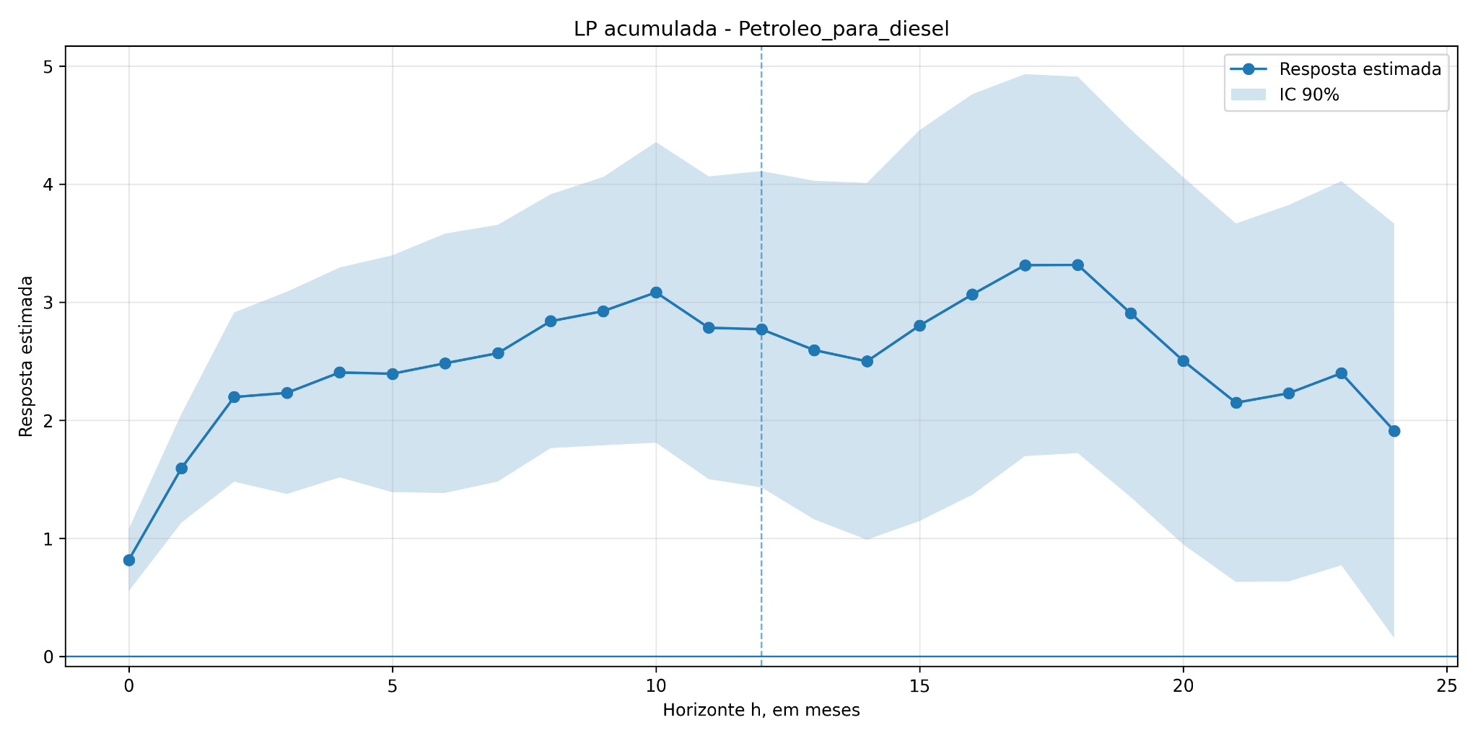
Fonte: Elaboração própria com base nas estimações do modelo de Local Projections.
Figura 2 - Resposta acumulada da gasolina de refinaria a choque no petróleo
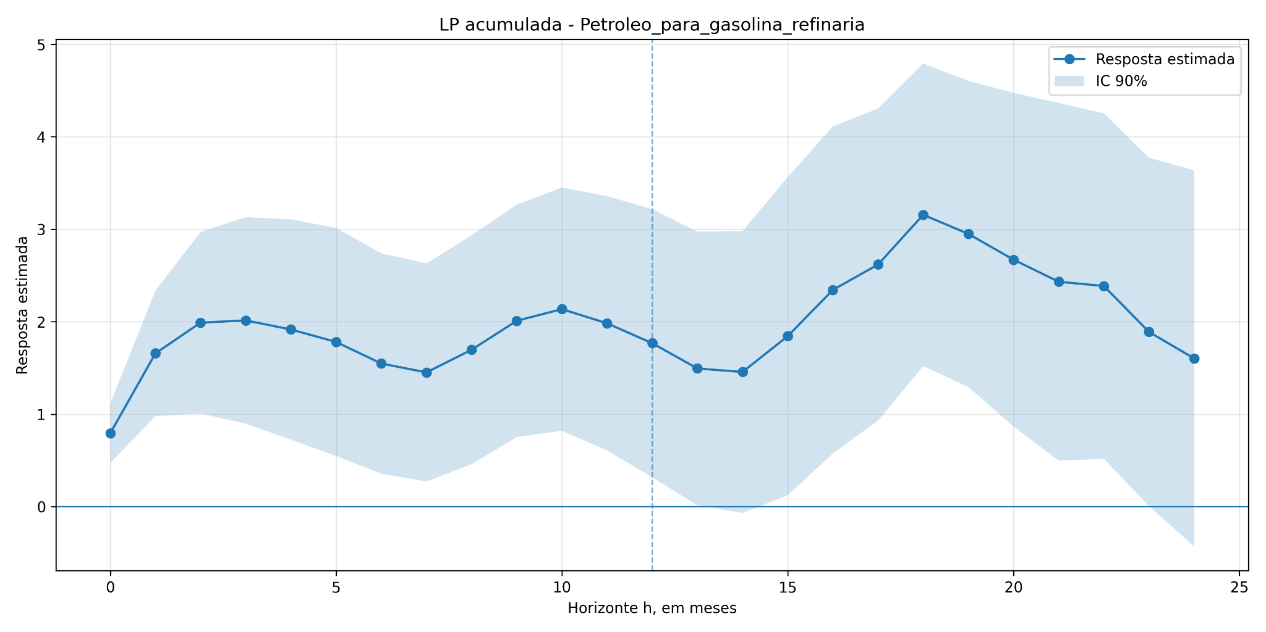
Fonte: Elaboração própria com base nas estimações do modelo de Local Projections.
Figura 3 - Resposta acumulada da gasolina ao consumidor a choque no petróleo
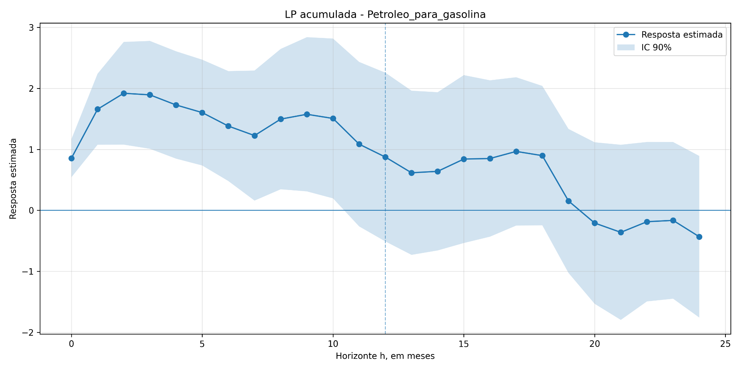
Fonte: Elaboração própria com base nas estimações do modelo de Local Projections.
A resposta da gasolina ao consumidor também é positiva nos primeiros meses, mas perde significância ao redor do horizonte de 12 meses. Isso sugere que parte do choque internacional pode ser absorvida ou suavizada antes de chegar integralmente ao preço final. Essa evidência é compatível com a estrutura brasileira de preços, na qual impostos, mistura de biocombustíveis, margens de distribuição, decisões de política de preços e condições concorrenciais podem reduzir ou alterar a velocidade do repasse.
O etanol apresenta resposta inicial positiva, mas com perda de precisão nos horizontes intermediários e longos. Esse resultado é plausível porque o etanol não é derivado diretamente do petróleo, embora dispute mercado com a gasolina e possa reagir indiretamente por substituição, custos agrícolas, câmbio e dinâmica de oferta doméstica. Portanto, a evidência sugere que o canal petróleo-combustíveis é mais claro para diesel e gasolina de refinaria do que para etanol.
4.3 Combustíveis e IPCA Geral
O segundo bloco avalia se os combustíveis afetam a inflação ao consumidor. Quando a resposta considerada é o IPCA Geral, os resultados aparecem positivos para gasolina, etanol e gasolina de refinaria nos primeiros horizontes, mas com menor magnitude e menor precisão estatística do que no IPCA Transporte. Esse comportamento é esperado, pois o IPCA Geral reúne vários grupos de consumo e dilui o efeito dos combustíveis dentro de uma cesta mais ampla.
A gasolina apresenta o resultado mais consistente sobre o IPCA Geral. No horizonte de 12 meses, a resposta acumulada é de 0,383 e o intervalo de confiança não cruza zero. Esse resultado indica que choques na gasolina ao consumidor conseguem se transmitir para a inflação agregada, ainda que em magnitude inferior à observada no IPCA Transporte. O etanol possui efeito positivo nos primeiros meses, mas perde significância em 12 meses. A gasolina de refinaria também apresenta efeito positivo, mas com maior incerteza no horizonte principal. Já o diesel não apresenta resposta estatisticamente robusta sobre o IPCA Geral no horizonte de 12 meses.
Figura 4 - Resposta acumulada da gasolina sobre o IPCA Geral
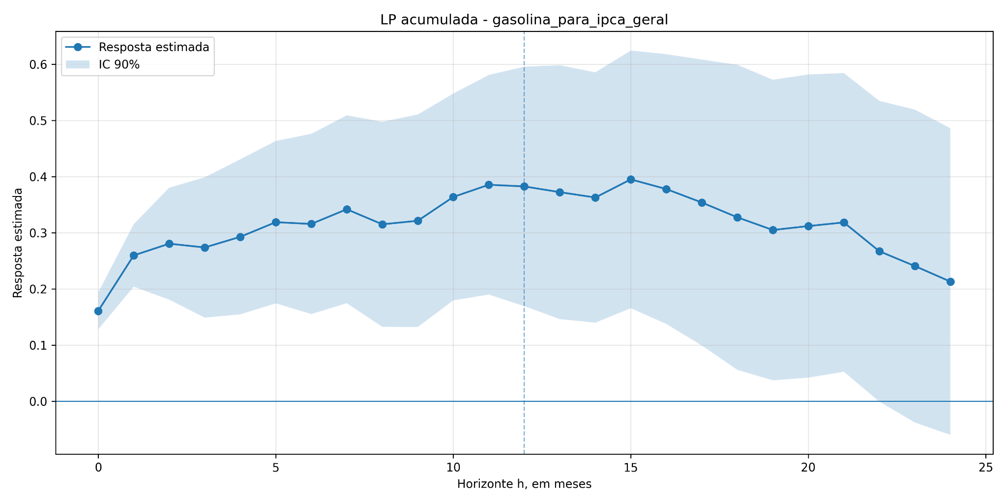
Fonte: Elaboração própria com base nas estimações do modelo de Local Projections.
Figura 5 - Resposta acumulada da gasolina de refinaria sobre o IPCA Geral
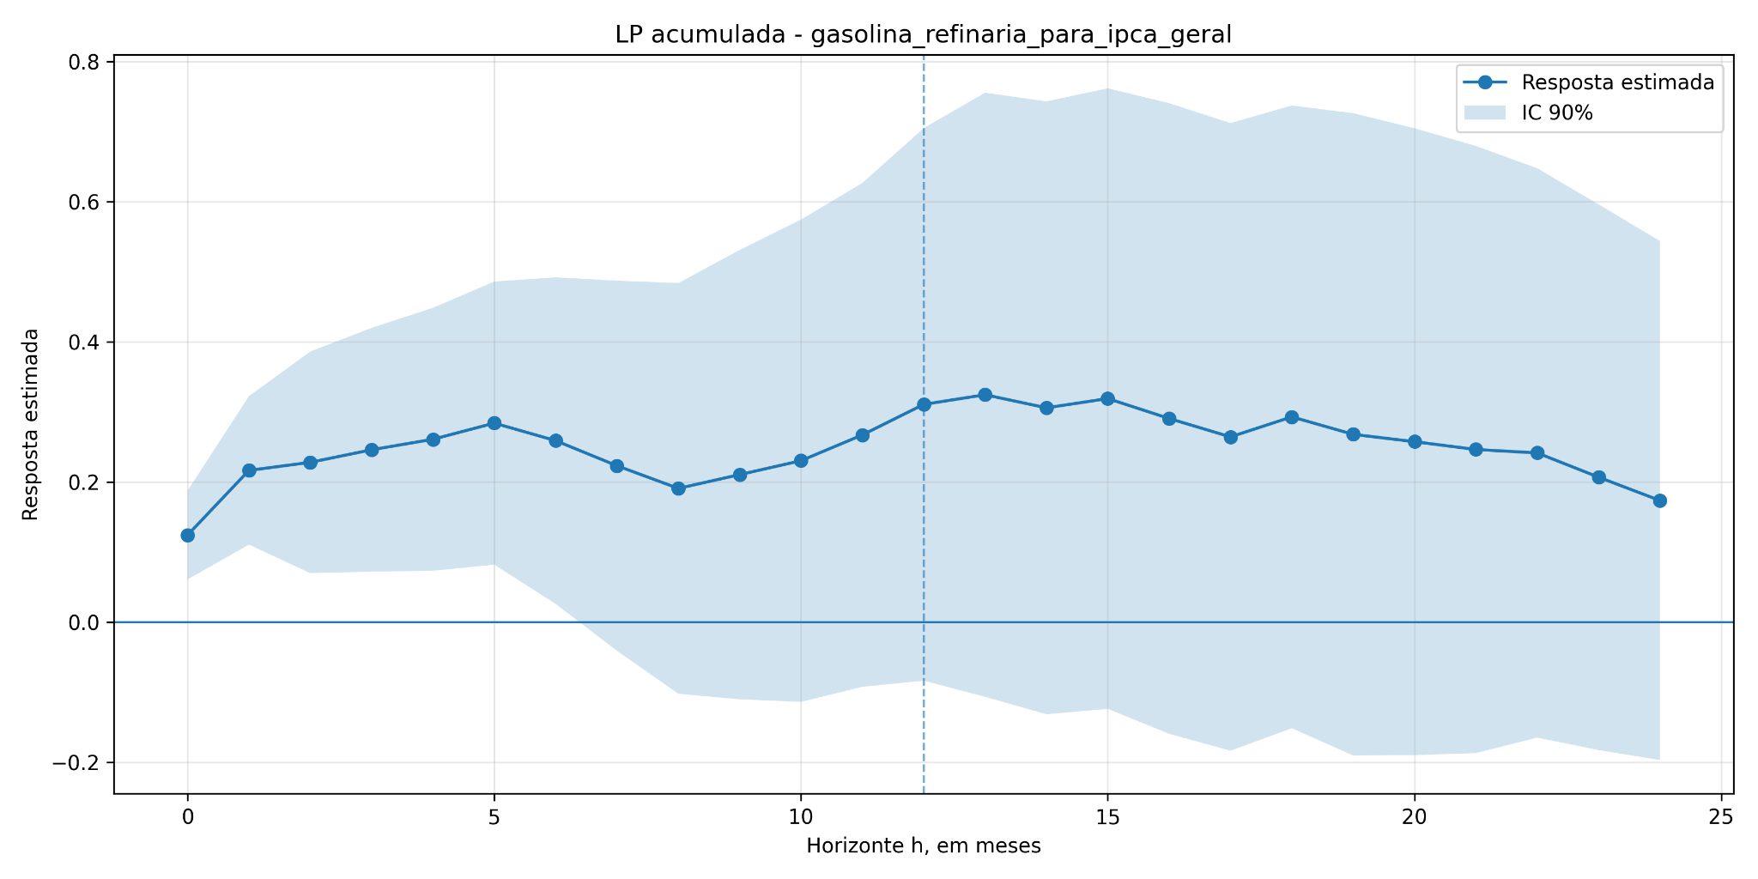
Fonte: Elaboração própria com base nas estimações do modelo de Local Projections.
4.4 Combustíveis e IPCA Transporte
Os resultados mais fortes aparecem quando a variável de resposta é o IPCA Transporte. Esse é o principal achado empírico do trabalho. O efeito da gasolina, do etanol e da gasolina de refinaria sobre o IPCA Transporte é positivo, persistente e estatisticamente significativo em vários horizontes. Isso confirma a hipótese de que o canal de transmissão é mais evidente no componente da inflação diretamente relacionado aos combustíveis e aos custos de transporte.
A gasolina apresenta a resposta mais forte e precisa. No horizonte de 12 meses, o coeficiente acumulado é de 1,239, com p-valor inferior a 0,001 e intervalo de confiança entre 0,796 e 1,681. Além disso, mesmo em 24 meses, a resposta permanece positiva e significativa. Esse resultado indica que choques na gasolina têm efeito persistente sobre o IPCA Transporte.
O etanol também apresenta efeito relevante sobre o IPCA Transporte. No horizonte de 12 meses, o coeficiente é de 0,896 e o intervalo de confiança permanece acima de zero. A gasolina de refinaria, por sua vez, apresenta coeficiente de 1,103 em 12 meses e efeito ainda significativo no horizonte de 24 meses. Esse resultado é particularmente importante para o trabalho porque reforça a interpretação de que o preço de refinaria funciona como uma etapa intermediária do repasse entre o mercado internacional de petróleo e os preços ao consumidor.
Tabela 2 - Respostas acumuladas dos combustíveis sobre o IPCA Geral e o IPCA Transporte
Impulso | Resposta | Coef. h=12 | p-valor h=12 | IC h=12 | Sig. h=12 | Coef. h=24 | Sig. h=24
Diesel | IPCA Geral | 0,127 | 0,403 | [-0,123; 0,378] | Não | -0,072 | Não
Diesel | IPCA Transporte | 0,254 | 0,530 | [-0,411; 0,920] | Não | -0,121 | Não
Etanol | IPCA Geral | 0,207 | 0,140 | [-0,024; 0,437] | Não | 0,065 | Não
Etanol | IPCA Transporte | 0,896 | 0,007 | [0,348; 1,444] | Sim | 0,509 | Não
Gasolina | IPCA Geral | 0,383 | 0,003 | [0,170; 0,596] | Sim | 0,213 | Não
Gasolina | IPCA Transporte | 1,239 | <0,001 | [0,796; 1,681] | Sim | 0,853 | Sim
Gasolina de refinaria | IPCA Geral | 0,311 | 0,194 | [-0,083; 0,705] | Não | 0,174 | Não
Gasolina de refinaria | IPCA Transporte | 1,103 | 0,033 | [0,251; 1,955] | Sim | 0,918 | Sim
Fonte: Elaboração própria com base nos resultados estimados.
Figura 6 - Resposta acumulada da gasolina sobre o IPCA Transporte
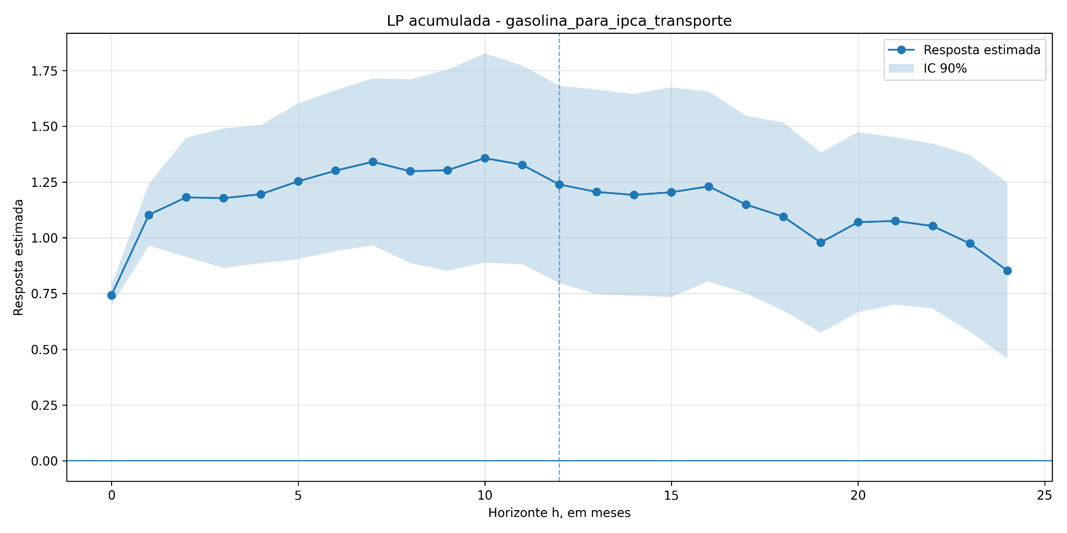
Fonte: Elaboração própria com base nas estimações do modelo de Local Projections.
Figura 7 - Resposta acumulada do etanol sobre o IPCA Transporte
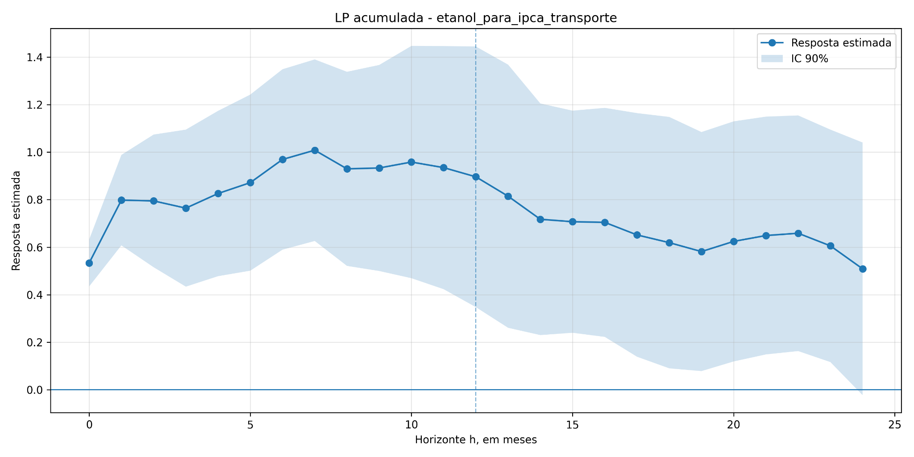
Fonte: Elaboração própria com base nas estimações do modelo de Local Projections.
Figura 8 - Resposta acumulada da gasolina de refinaria sobre o IPCA Transporte
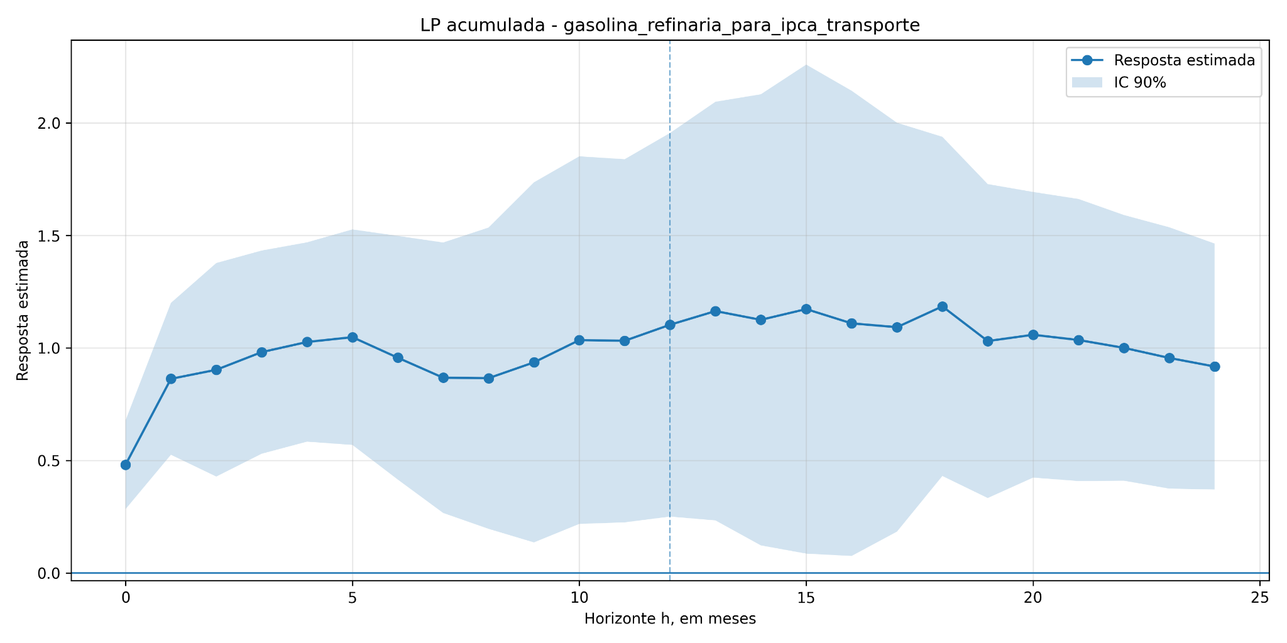
Fonte: Elaboração própria com base nas estimações do modelo de Local Projections.
A comparação entre IPCA Geral e IPCA Transporte é central para a interpretação econômica. Enquanto os efeitos sobre o IPCA Geral são menores e menos persistentes, os efeitos sobre o IPCA Transporte são maiores e mais precisos. Essa diferença sugere que o choque de combustíveis tem natureza inicialmente setorial. Ele aparece com força no grupo de transportes, mas sua transmissão para a inflação agregada é mais limitada, pois depende de efeitos indiretos sobre fretes, custos de produção, expectativas e repasses ao consumidor final.
4.5 Efeito direto do petróleo sobre a inflação e papel do canal dos combustíveis
Além de estimar o impacto dos combustíveis sobre a inflação, o modelo também avalia se o petróleo afeta diretamente o IPCA depois de controlar pelos combustíveis. Essa comparação ajuda a diferenciar o efeito total do petróleo do efeito mediado pelo canal dos combustíveis. Nos gráficos correspondentes, as respostas do petróleo sobre o IPCA Geral e sobre o IPCA Transporte tornam-se menos precisas quando se adicionam controles pelos combustíveis. Esse padrão sugere que parte relevante do efeito do petróleo sobre a inflação passa pelos preços domésticos dos combustíveis, e não por um canal direto isolado.
Essa evidência fortalece a hipótese central do trabalho. O petróleo é importante, mas sua transmissão para a inflação brasileira não ocorre de forma automática. O choque externo precisa passar por etapas internas de formação de preços, especialmente pela gasolina de refinaria e pelos combustíveis ao consumidor. Quando esses canais são considerados no modelo, o efeito direto do petróleo sobre o IPCA tende a perder precisão, o que é compatível com uma transmissão mediada pelos combustíveis.
4.6 Robustez com o modelo VAR
O modelo VAR é utilizado como exercício de robustez, e não como especificação principal. A lógica da robustez é verificar se os sinais encontrados nas Local Projections permanecem coerentes em um sistema dinâmico multivariado, no qual petróleo, câmbio, combustíveis, atividade, expectativas, Selic e inflação são tratados de forma conjunta. Essa comparação é importante porque as Local Projections estimam respostas horizonte a horizonte, enquanto o VAR recupera funções impulso-resposta a partir da dinâmica conjunta do sistema.
Nesta versão do texto, os gráficos e tabelas numéricas do VAR não foram incorporados porque os arquivos finais de saída do VAR não foram anexados diretamente ao conjunto usado para montar esta seção. Assim, a interpretação definitiva da robustez deve ser completada após a inclusão das tabelas de IRF acumulada, FEVD, diagnósticos de resíduos e testes de ordenação de Cholesky gerados pelo código do VAR. A expectativa de comparação, entretanto, é clara: o resultado será considerado robusto quando o VAR reproduzir o mesmo sinal econômico das Local Projections, principalmente maior sensibilidade do IPCA Transporte em relação ao IPCA Geral e presença do canal petróleo-combustíveis-inflação.
Na apresentação final dos resultados, o VAR deve ser reportado por meio de quatro evidências. A primeira é a função impulso-resposta acumulada do IPCA a choques no petróleo e nos combustíveis. A segunda é a FEVD, que mostra quanto da variância do erro de previsão do IPCA é explicado por petróleo, câmbio, combustíveis e demais variáveis. A terceira é a análise de estabilidade das raízes do VAR, necessária para validar a interpretação das IRFs. A quarta é a robustez da ordenação de Cholesky, pois a identificação contemporânea do choque pode alterar a magnitude das respostas. Se os sinais permanecerem semelhantes entre ordenações alternativas, a evidência de robustez se fortalece.
Quadro 1 - Evidências de robustez a serem reportadas no VAR10
Resultado VAR10 | O que verificar | Status nesta versão
IRF acumulada | Sinal e persistência da resposta do IPCA a petróleo e combustíveis | Inserir saída do VAR
FEVD | Participação de petróleo, câmbio e combustíveis na variância do IPCA | Inserir saída do VAR
Diagnósticos | Autocorrelação, normalidade, heterocedasticidade e estabilidade | Inserir saída do VAR
Cholesky | Sensibilidade dos sinais à ordem das variáveis | Inserir saída do VAR
Fonte: Elaboração própria.
4.7 Síntese dos resultados
Os resultados das Local Projections indicam que o canal de transmissão do petróleo para a inflação brasileira opera principalmente por meio dos combustíveis. O primeiro estágio do mecanismo aparece na resposta positiva do diesel e da gasolina de refinaria a choques no petróleo. O segundo estágio aparece de forma ainda mais clara na resposta dos índices de inflação, especialmente no IPCA Transporte. A gasolina, o etanol e a gasolina de refinaria apresentam efeitos positivos e estatisticamente relevantes sobre o IPCA Transporte, enquanto o IPCA Geral reage de forma mais moderada e menos persistente.
Do ponto de vista econômico, esse resultado é coerente com a composição do IPCA e com o papel dos combustíveis no grupo de transportes. O choque de energia não se espalha integralmente para toda a cesta de consumo, mas afeta com maior intensidade o componente diretamente ligado aos combustíveis. Portanto, a evidência empírica sustenta a hipótese de que o repasse existe, mas é parcial, setorialmente concentrado e condicionado pela estrutura doméstica de preços.
Em termos de contribuição para o trabalho, os resultados reforçam a importância de separar o IPCA Geral do IPCA Transporte e de incluir a gasolina de refinaria como variável intermediária. Sem essa separação, o efeito do petróleo poderia parecer fraco ou instável no índice agregado. Ao decompor o canal, observa-se que o efeito é mais nítido na etapa petróleo-combustíveis e no componente de transportes da inflação. Essa leitura também justifica o uso do VAR como robustez, pois a evidência principal das Local Projections deve ser confrontada com uma estrutura multivariada tradicional antes da conclusão final.
5 CONCLUSÃO
Este trabalho teve como objetivo analisar em que medida choques no preço internacional do petróleo são transmitidos aos preços domésticos dos combustíveis e à inflação brasileira entre 2003 e 2026. A hipótese central foi que o repasse ocorre principalmente por meio dos combustíveis, com efeito mais evidente sobre o IPCA Transportes do que sobre o IPCA Geral. Para investigar essa relação, o estudo utilizou Local Projections como estratégia empírica principal e o modelo VAR10 como exercício de robustez.
Os resultados indicam que o canal de transmissão petróleo-combustíveis-inflação aparece de forma mais clara quando se observa a resposta acumulada dos combustíveis e do IPCA Transportes. Os choques no petróleo apresentam impacto relevante sobre os preços domésticos dos combustíveis, especialmente diesel, gasolina e gasolina de refinaria. Em seguida, os combustíveis mostram efeito mais consistente sobre o IPCA Transportes, enquanto o impacto sobre o IPCA Geral é menor e menos persistente. Esse resultado é coerente com a estrutura do índice, pois o grupo de transportes é mais diretamente afetado por variações nos preços dos combustíveis, ao passo que o IPCA Geral dilui esse choque entre vários componentes da cesta de consumo.
A comparação entre especificações mostrou que o modelo 3 de Local Projections apresentou a melhor combinação entre coerência econômica, estabilidade visual dos resultados e magnitude plausível dos efeitos. O VAR10 foi utilizado como robustez por permitir avaliar a dinâmica conjunta das variáveis, a resposta impulso-resposta acumulada e a decomposição da variância do erro de previsão. Dessa forma, o VAR10 complementa a análise principal ao verificar se os sinais encontrados pelas Local Projections permanecem compatíveis com uma estrutura multivariada tradicional.
Apesar dos resultados favoráveis à hipótese de repasse via combustíveis, o trabalho possui limitações. A identificação dos choques depende das transformações utilizadas, da escolha de defasagens, da ordenação de Cholesky no VAR e da disponibilidade das séries históricas. Além disso, mudanças na política de preços da Petrobras, choques extraordinários e alterações regulatórias podem afetar a estabilidade das relações estimadas. Pesquisas futuras podem avançar ao testar janelas móveis, medidas alternativas de preços de combustíveis, choques externos identificados de forma estrutural e comparações com outros índices de inflação.
Conclui-se, portanto, que o petróleo afeta a inflação brasileira principalmente por meio dos combustíveis, mas esse repasse não é homogêneo nem automático. O efeito é mais forte no IPCA Transportes e mais limitado no IPCA Geral, indicando que a transmissão dos choques internacionais depende tanto da dinâmica dos preços domésticos dos combustíveis quanto do regime de precificação e das condições macroeconômicas do período analisado.

REFERÊNCIAS
ALMEIDA, Edmar; OLIVEIRA, Patricia; LOSEKANN, Luciano. Impactos da contenção dos preços de combustíveis no Brasil e opções de mecanismos de precificação. Revista de Economia Política, São Paulo, 2015.
ALLON-PINEDA, Joan Christine S.; OCAMPO, Jan Christopher G.; SANTOS, Eduard Renzo D. Second-round effects and asymmetry in oil and food price shocks to inflation. Latin American Journal of Central Banking, 2025.
ALVAREZ, Jorge A.; KROEN, Thomas. The energy origins of the global inflation surge. IMF Working Paper, Washington, D.C., 2025.
BARNICHON, Régis; BROWNLEES, Christian. Impulse response estimation by smooth local projections. The Review of Economics and Statistics, Cambridge, v. 101, n. 3, p. 522-530, 2019.
BLANCHARD, Olivier J.; GALÍ, Jordi. The macroeconomic effects of oil shocks: why are the 2000s so different from the 1970s? NBER Working Paper, n. 13368, 2007.
CHOI, Sangyup et al. Oil prices and inflation dynamics: evidence from advanced and developing economies. Journal of International Money and Finance, v. 82, p. 71-96, 2018.
CORNEJO, Magdalena; HALLACK, Michelle; MATIAS, David. The role of renewables in smoothing the impact of oil and gas price shocks on inflation: the LAC experience. Resources Policy, v. 105, 2025.
FERREIRA, Leonardo N.; MIRANDA-AGRIPPINO, Silvia; RICCO, Giovanni. Bayesian local projections. The Review of Economics and Statistics, 2025.
GONÇALVES, Sílvia; HERRERA, Ana María; KILIAN, Lutz; PESAVENTO, Elena. State-dependent local projections. Journal of Econometrics, v. 244, n. 2, 2024.
GORODNICHENKO, Yuriy; LEE, Byoungchan. Forecast error variance decompositions with local projections. Journal of Business & Economic Statistics, v. 38, n. 4, p. 921-933, 2020.
HAMILTON, James D. What is an oil shock? Journal of Econometrics, v. 113, n. 2, p. 363-398, 2003.
HOOKER, Mark A. Are oil shocks inflationary? Asymmetric and nonlinear specifications versus changes in regime. Journal of Money, Credit and Banking, v. 34, n. 2, p. 540-561, 2002.
HWANG, Inwook; ZHU, Xiaoyang. State-dependent oil price shocks on inflation and the efficacy of inflation targeting regime. Journal of International Money and Finance, v. 144, 2024.
INOUE, Atsushi; ROSSI, Barbara; WANG, Yiru. Local projections in unstable environments. Journal of Econometrics, v. 244, n. 2, 2024.
JORDÀ, Òscar. Estimation and inference of impulse responses by local projections. American Economic Review, v. 95, n. 1, p. 161-182, 2005.
JORDÀ, Òscar; TAYLOR, Alan M. Local projections. Journal of Economic Literature, v. 63, n. 1, p. 59-110, 2025.
KILIAN, Lutz. Not all oil price shocks are alike: disentangling demand and supply shocks in the crude oil market. American Economic Review, v. 99, n. 3, p. 1053-1069, 2009.
KILIAN, Lutz; KIM, Yun Jung. How reliable are local projection estimators of impulse responses? The Review of Economics and Statistics, v. 93, n. 4, p. 1460-1466, 2011.
LI, Dake; PLAGBORG-MØLLER, Mikkel; WOLF, Christian K. Local projections vs. VARs: lessons from thousands of DGPs. Journal of Econometrics, v. 244, n. 2, 2024.
MARTINEZ, Thiago S.; CERQUEIRA, Vinícius dos Santos. Estrutura da inflação brasileira: determinantes e desagregação do IPCA. Brasília: Instituto de Pesquisa Econômica Aplicada, 2013.
MELLO, Miguel; PONCE, Jorge. From global energy price shocks to firms’ inflation expectations. Latin American Journal of Central Banking, 2025.
PLAGBORG-MØLLER, Mikkel; WOLF, Christian K. Local projections and VARs estimate the same impulse responses. Econometrica, v. 89, n. 2, p. 955-980, 2021.
SIMS, Christopher A. Macroeconomics and reality. Econometrica, v. 48, n. 1, p. 1-48, 1980.
PETROBRAS. Petrobras aprova estratégia comercial de diesel e gasolina. Rio de Janeiro: Petrobras, 2023. Disponível em: página institucional da Petrobras. Acesso em: maio 2026.
BANCO CENTRAL DO BRASIL. Atas e comunicados do Comitê de Política Monetária. Brasília: Banco Central do Brasil, 2022-2026. Disponível em: página institucional do Banco Central do Brasil. Acesso em: maio 2026.
AGÊNCIA NACIONAL DO PETRÓLEO, GÁS NATURAL E BIOCOMBUSTÍVEIS. Dados abertos: preços, processamento de petróleo e produção de derivados. Brasília: ANP, 2026. Disponível em: portal de dados abertos da ANP. Acesso em: maio 2026.
INSTITUTO BRASILEIRO DE GEOGRAFIA E ESTATÍSTICA. Sistema Nacional de Índices de Preços ao Consumidor: IPCA. Rio de Janeiro: IBGE, 2026. Disponível em: SIDRA/IBGE. Acesso em: maio 2026.

